INSTITUTO DE TECNOLOGIA E LIDERANÇA – INTELI

DISPOSITIVO IOT DE LOCALIZAÇÃO
BEACON SCHOOL

SÃO PAULO – SP
2022
INSTITUTO DE TECNOLOGIA E LIDERANÇA – INTELI

DISPOSITIVO IOT DE LOCALIZAÇÃO

BEACON SCHOOL

Autores: Beny Frid
Felipe Gomes Rodrigues dos Santos
Giovanna Furlan Torres
Kil Matheus Gomes Teixeira
Marcelo Gomes Feitosa
Rodrigo Campos Rodrigues
Data de criação: 19 de Outubro de 2022

SÃO PAULO – SP
2022
Sumário
1. Introdução 7
2. Objetivos 8
2.1 Objetivos Gerais 8
2.2 Objetivos Específicos 8
3. Descritivo da Solução 9
3.1 Justificativa 9
3.2 Partes Interessadas 10
3.3 Dados Utilizados 10
3.4 Avaliação 11
4. Compreensão do Problema 12
4.1 Análise da Indústria (5 Forças) 12
4.2 Análise de cenário: Matriz SWOT 14
4.3 Proposta de Valor 16
4.4 Matriz de Risco 16
4.5 Personas 18
4.6 Jornada do usuário 20
4.7 Storyboard 22
4.8 User Stories 23
5. Guia de estilo 25
6. Protótipo de Interface 27
6.1 Fluxo de Interface 33
7. Diagrama da solução 38
7.1. Diagrama Híbrida 39
7.1.1 Descrição dos estágios 40
7.2 Descrição dos componentes 43
7.2.1 Sensor 43
7.2.2.1 Tag RFID 43
7.2.2 Microprocessador 44
7.2.3 Indicadores 45
7.2.3.1 Led 45
7.2.3.2 Display LCD 45
7.2.3.3 Buzzer 46
7.2.4 Plataforma Web 46
7.2.5 Especificações dos componentes 47
8. Bloco Central 48
8.1 Bloco Central 51
9. Situações de uso – Bloco Central 53
9.1. Situações de uso – Bloco central 2 53
9.2. Situações de uso – Ponto de acesso e Cliente 55
9.3. Interações 55
10. Teste de Funcionalidades 57
11. Análise Financeira 58
11.1 Financeiro – Viabilidade de implementação 59
12. EZOffice 61
13. Resultados dos Testes 62
13.1 Teste INTELI 62
13.1.1 Primeiro ponto – Cliente 1 62
13.1.2 Segundo ponto – Cliente 2 63
13.1.3 Terceiro ponto – Cliente 3 63
13.2 Teste Beacon School 64
13.2.1 Primeiro ponto – Cliente 1 64
13.2.2 Segundo ponto – Cliente 2 64
13.2.3 Terceiro ponto – Cliente 3 65
13.3 Conclusão dos Resultados 65
14. Protótipo 67
14.1 Modelagem de peças 67
14.1.1 Inventor 67
14.1.2 Software Figma 68
14.1.3 IDE Arduino 68
14.1.4 Impressora 3D 69
14.1.5 Filamentos PLA - Impressora 3D 69
15. Impressão 3D 71
20. Referências 80

Índice de figuras
Figure 1: Representação dos quatro pilares da matriz SWOT 15
Figure 2: Proposta de valor prevista para a solução 17
Figure 3: Matriz de risco prevista para o projeto 18
Figure 4: Persona 1 – Gestor de TI 20
Figure 5: Persona 2 – Gestora de recursos 20
Figure 6: Persona 3 – Financeiro 21
Figure 7: Jornada do Usuário – Técnico de TI 22
Figure 8: Jornada do Usuário - Gerente Financeiro 22
Figure 9: Jornada do Usuário - Gerente de patrimônio 23
Figure 10: Storyboard 24
Figure 11: Guia de Estilo - Fontes 26
Figure 12: Guia de Estilo - Fonte 27
Figure 13: Login na Iobee 28
Figure 14: Cadastro de funcionários 29
Figure 15: Tela inicial da plataforma 29
Figure 16: Registro de empréstimos 30
Figure 17: Dispositivos emprestados 30
Figure 18: Categorias de dispositivos 31
Figure 19: Cadastro de ativo 31
Figure 20: Relatórios - Financeiro 32
Figure 21: Localização de ativos 32
Figure 22: Gerenciamento de equipamentos 33
Figure 23: Dashboard 33
Figure 24: Fluxo - Login 34
Figure 25: Fluxo - Cadastro de funcionários 35
Figure 26: Fluxo - Cadastro de empréstimo 35
Figure 27: Fluxo - Categorias de ativos 36
Figure 28: Fluxo - Cadastramento de ativos 36
Figure 29: Fluxo - Relatórios 37
Figure 30: Fluxo - Localização de ativos 37
Figure 31: Fluxo - Gerenciamento de equipamentos 38
Figure 32: Fluxo - Dashboard 38
Figure 33: Diagrama da solução 39
Figure 34: Arquitetura Híbrida 41
Figure 35: Arquitetura Final 42
Figure 36: Tag RFID 43
Figure 37: Sensor RFID 44
Figure 38: ESP32 S3 44
Figure 39: Led's 45
Figure 40: Display LCD 46
Figure 41: Buzzer 46
Figure 42: Bloco Central 48
Figure 43: Gravação com RFID 49
Figure 44: Bloco Central - ESP/ESP 52
Figure 45: Teste de Funcionalidade 57
Figura 46: Tela de início - Software Inventor 67
Figura 47: Tela inicial - Aplicativo Figma 68
Figura 48: Interface - IDE Arduino 69
Figura 49: Filamento PLA Branco 69
Figura 50: Protótipo Case 70
Figura 51: Peças impressas 71
Figure 52: Novo Sensor 77

Índice de tabelas
Table 1: Descrição dos números apresentados na matriz de risco 18
Table 2: User Stories 24
Table 3: Arquitetura Híbrida 41
Table 4: Especificações dos componentes 47
Table 5: Relação de ligações e cores – RFID 48
Table 6: Relação de ligação e cores – RFID Gravação 50
Table 7: Relação de ligação e cores – ESP/ESP 52
Table 8: Entradas e saídas do sistema 53
Table 9: Entradas e saídas do sistema - Bloco Central 2 54
Table 10: Ponto de acesso/Cliente - Entradas e saídas do sistema 55
Table 11: Interação – Usuário X Sistema de Hardware 56
Table 12: Análise de Custo 58
Table 13: Cliente 1 - Inteli 62
Table 14: Cliente 2 - Inteli 63
Table 15: Cliente 3 - Inteli 63
Table 16: Cliente 1 - Beacon School 64
Table 17: Cliente 2 - Beacon School 64
Table 18: Cliente 3 - Beacon School 65
Table 19: Problemas X Soluções 73

1. Introdução

A Beacon School teve sua inauguração e reconhecimento pela Internacional Baccalaureate Organization como IB World School em 2010. A proposta é integrar o ensino fundamental e médio brasileiro com competências essenciais do ensino internacional, tendo como parte de suas instruções a comunicação e aplicação de atividades na língua inglesa. Além da grade curricular comum exigida pelo Ministério da Educação (MEC), o maior foco da instituição é conseguir formar indivíduos motivados e capazes de compreender, atuar, impactar e transformar o contexto em que estão inseridos. Atualmente possuem mais de 1.000 alunos matriculados, reconhecem a diversidade presente e incentivam assim, a colaboração em equipe e o desenvolvimento pessoal. O oferecimento de educação bilíngue, focada nas raízes brasileiras, é constituída portanto, para desenvolver alunos curiosos e críticos, sendo incentivados a exercer papéis transformadores e revolucionários em sua sociedade.

2. Objetivos

2.1 Objetivos Gerais
A Beacon School, tem como objetivo geral, conseguir diminuir o esforço demandado para encontrar equipamentos gerais dentro de suas acomodações, assim, otimizando o tempo de trabalho dos seus colaboradores. Para alcançar esse objetivo, a empresa busca um sistema de rastreio para os equipamentos, onde ela consiga fazer toda a gerência através de uma aplicação web, desta forma, seus colaboradores saberão em que lugar da acomodação o equipamento se encontra e poderão realizar uma busca direta naquele espaço, conseguindo diminuir o tempo e esforço gasto para encontrar tais ativos.

2.2 Objetivos Específicos
Deseja-se conseguir localizar qualquer objeto que pertença ao patrimônio escolar, a partir de um protótipo em ioT integrado com uma plataforma Web, obtendo informações, através de dashboards e relatórios, sobre quais ativos estão perdidos pelo campus, quais saíram do perímetro escolar, além de identificar a localização real com histórico de rastreamento em tempo real. Garantindo uma maior gestão de recursos, controle de perdas e melhora nas declarações e abatimentos na área financeira e patrimonial.

3. Descritivo da Solução

A proposta de solução visa a criação de um WebApp, que fornece por meio da integração em Internet das coisas (IoT) dos dispositivos disponíveis para empréstimos aos alunos com a rede Wifi do local, a localização em tempo real dos aparelhos de propriedade da Beacon School. Um Web App é um software executado em um navegador da Web (em oposição a programas de software que são executados nativamente no sistema operacional do dispositivo). Os aplicativos web são servidos na World Wide Web para usuários com uma conexão de rede ativa.
O conceito de IoT, será empregado para usufruir da infraestrutura de uma rede de internet (não necessariamente conectada) para fazer a comunicação de vários equipamentos simultaneamente (Sensores e atuadores) a fim de ser processado e retornar uma ação. Sendo a principal funcionalidade desta plataforma, servir como suporte para os colaboradores adquirirem um controle maior dos pertences escolares, sendo possível visualizar quem os retirou e onde estão sendo utilizados. O público-alvo da solução são os gerentes de patrimônio, técnicos de TI e o financeiro da instituição.
Pode-se utilizar a solução proposta para, a princípio, conseguir fazer upload de um excel com o inventário dos equipamentos no sistema, adicionando tais informações no banco de dados da solução. Sendo assim, com um simples formulário ser capaz de adicionar, 1) Nome do aluno/colaborador; 2) Qual equipamento foi retirado; 3) Data de retirada; e 4) Data de devolução. Após o cadastramento de empréstimo, fica automaticamente disponível para consulta a localização em tempo real do aparelho, sendo possível visualizar se está dentro do perímetro escolar e em qual local da instituição ele se encontra. Será criado uma rede de comunicação entre dispositivos, que quando trabalham em conjunto, é possível resolver o problema proposto.

3.1 Justificativa
Atualmente a Beacon School encontra dificuldades em conseguir gerir os equipamentos tecnológicos disponíveis para empréstimos a alunos, professores e colaboradores da instituição. Tal obstáculo acaba por gerar prejuízos financeiros e grandes riscos à segurança das informações contidas nestes aparelhos, além de não saber se o mesmo ainda encontra-se dentro do perímetro escolar. Sendo, principalmente, desafiador encontrar os dispositivos pelo campus, uma vez que, são deixados espalhados por todos os lugares, dificultando o retorno ao estoque de TI. No fim do ano, é necessário a instituição realizar a declaração do Imposto de renda (IR) e a dificuldade com o levantamento do inventário por causa da perdas dos ativos dificulta tais atividades.

3.2 Partes Interessadas

A Beacon School exerce o papel de monitorar os equipamentos disponíveis para empréstimos na instituição e auxiliar na avaliação e funcionalidade da plataforma, seja por meio do fornecimento dos dados a respeito dos dispositivos, quanto da empresa, constatando quais conteúdos são ou não restritos para o compartilhamento e utilização.
Com a entrega da solução proposta, espera-se de benefícios ao cliente: 1) Reduzir o custo operacional, diminuindo a locomoção e esforço dos colaboradores em sair procurando os equipamentos pela instituição; 2) Auxílio à empresa a mitigar riscos de segurança, proporcionando maior controle com relação proteção das informações contidas nos aparelhos, uma vez que se consegue localizá-lo; e 3) Tornar todo o processo mais dinâmico, ágil e eficaz diminuindo o trabalho manual, com a digitalização dos inventários, cadastramento e informação ao aluno/colaborador sobre o aceite do empréstimo.

3.3 Dados Utilizados

Abaixo se apresenta os dados utilizados durante o desenvolvimento da solução, no decorrer do documento será exemplificado e contextualizado quais foram suas atuações e importância para a plataforma.
- Planta do colégio - Apresenta-se a estrutura do campus, descrevendo a quantidade e disposição dos cômodos, tamanho e detalhes como onde ocorre a circulação de pessoas e a implementação da rede elétrica do local.
- Base de dados com informações do inventário – Apresenta-se todos os dispositivos em posse da Beacon School disponíveis para empréstimo, descrevendo seu nome, tamanho e marca.

3.4 Avaliação

Para realizar a avaliação do critério de sucesso da plataforma, espera-se que após a programação e construção da solução, seja possível testá-la na instituição com diferentes alunos e colaboradores, com equipamentos e locais distintos, podendo analisar qual a precisão de retorno em relação a localização dos dispositivos, qual a sua taxa de erro e acerto, além de conseguir verificar o quão a solução impacta na diminuição de aparelhos espalhados pelo campus.

4. Compreensão do Problema

Apresenta-se nessa sessão as descrições das análises voltadas ao desenvolvimento de resultados do projeto, para a Beacon School, a respeito da construção de uma plataforma com integração em ioT para localização de dispositivos eletrônicos. Sendo exibido as identificações do mercado e produtos em comparação a solução prevista.

4.1 Análise da Indústria (5 Forças)

O contexto da indústria é utilizado para a empresa visualizar seu posicionamento no mercado, independente do seu tamanho e nicho de atuação. Abaixo encontra-se a análise prevista para a Beacon School.
- Ameaça de novos entrantes:
Pode-se identificar três principais novos entrantes para a solução, sendo eles: 1) A adaptação das instituições de ensino ao currículo IB, uma vez que, conseguem maior visibilidade dentro do país pelo seu diferencial, além de formar alunos qualificados para serem admitidos em algumas das melhores universidades do mundo dentro e fora do país; 2) Com a variação da inflação no Brasil, as mensalidades nas instituições particulares e bilíngues cresce cada vez mais, impactando na aderência dos responsáveis e na possível perda de alunos já matriculados; e 3) Se torna mais comum a cada dia, colégios particulares brasileiros se conveniarem a universidades no exterior, sendo este uma grande risco e ameaça as escolas que não se reajustarem a tal vivência, uma vez que a escolha do consumidor pode levar a preferir por tais instituições que ofereçam um “pacote completo” de benefícios e oportunidades.
- Serviços substitutos:
Pode-se identificar como serviços substitutos para a solução, os seguintes casos: 1) As instituições bilíngues no brasil estão crescendo com a globalização, além disso é essencial para conquistar melhores oportunidades de estudo e trabalho, dessa maneira pode-se identificar possíveis colégio que consigam oferecer tal serviço remoto, mesmo fora do país para alunos de todas as idades, oferecendo praticidade e menor custo aos seus contratantes; 2) As escolas particulares investem mais em tecnologia, com salas de informática e aparatos eletrônicos como telas multimídia, podendo adaptar tais recursos para uma sala de aula onde os professores dão aula diretamente de seus países, ensinando inglês, espanhol e qualquer outra língua mesmo sem sair de sua residência, mas com os alunos em uma estrutura presencial, neste caso; e 3) A acreditação em uma instituição e metodologia de ensino traz uma maior aceitação de seus contratantes, sendo possível que o inglês como algo tão essencial no cotidiano atualmente, seja aplicado dentro das casas de cada indivíduo e praticado com qualquer pessoas em qualquer lugar, não sendo necessário uma escola bilíngue para tal utilização.
- Poder de barganha dos consumidores:
Mediante a análise do poder de barganha dos consumidores para a solução, considera-se que este é em grande parte influenciado pelos responsáveis dos alunos, uma vez que estes são os agentes que contratam em sua maioria o produto. Existem três principais setores que podem ser utilizados como forma de barganha, sendo eles: 1) Negociação de preço da mensalidade; 2) Requisição pelo aumento da qualidade de ensino, além de mudança de professores e coordenadores para gerência da instituição; e 3) Insatisfação com os serviços prestados, e com a infraestrutura do colégio.
- Poder de barganha dos fornecedores:
Pode-se identificar como Poder de barganha dos fornecedores para a solução, os seguintes casos: 1) Professores da instituição decidirem não ministrar mais as aulas, até que seus salários e/ou benefícios sejam aumentados; 2) Fornecedores de dispositivos eletrônicos, como a Asus Samsung Dell e Apple, aumentar o valor e/ou cobrar altas taxas para a compra e uso de seus equipamentos; e 3) Pelo lugar em que o campus que a Becon School está inserido ser um local de enchentes, seus principais fornecedores de equipamentos e utensílios básicos para o cotidiano escolar, podem aumentar o preço de custo, uma vez que estes são necessários para a escola funcionar e possuem urgência para serem adquiridos quando ocorrem as enchentes nos ambientes.
- Rivalidade entre concorrentes:
Pode-se identificar como Rivalidade entre concorrentes para a solução, os seguintes casos: 1) Avenues Graded, apresenta formação dos 18 meses ao 5° ano do ensino fundamental, atua no setor desde 2018, localizada na grande São Paulo, possui parceria com a Avenue de Nova Iorque e Shenzhen, virtualmente e em programas internacionais; 2) Graded School, apresenta formação de 18 meses ao 3° ano do ensino médio, localizada na grande São Paulo, oferece opção de bolsa de estudos aos alunos, atualmente faz conexão entre estudantes com mais de 40 nacionalidades diferentes e tem um percentual de 62% de aprovação em universidades do exterior para alunos brasileiros; e 3) Brazilian Internation School, apresenta formação acadêmica do ensino fundamental ao ensino médio, atua desde 2019 em São Paulo, aposta na abordagem sociointeracionista e humanista.

4.2 Análise de cenário: Matriz SWOT

A análise SWOT é uma ferramenta que possibilita a empresa a realizar análises de cenário ou de ambiente, sejam eles internos ou externos. Assim, é demonstrado as formas como ela atua no setor, suas fraquezas e forças (Iniciativas Internas), oportunidades e ameaças (inciativas externas). A Figura 1, exibe uma imagem demonstrativa das quatro áreas que compõem a SWOT.
Fonte: Autoria Própria
Figure 1: Representação dos quatro pilares da matriz SWOT


- Pontos Fortes:
Pode-se identificar como pontos fortes para a solução, os seguintes casos:
- Quesito social, o acompanhamento de professores altamente qualificados;
- Quesito Econômico, variedade de dispositivos eletrônicos para utilização dos alunos;
- Quesito social, exibe uma metodologia diferente das comuns no setor;
- Quesito social, incentivo aos alunos para desenvolvimento de pensamento crítico e inovação;
- Pontos Fracos:
Pode-se identificar como pontos fracos para a solução, os seguintes casos:
- Quesito Tecnológico, os trabalhos de gerenciamento de empréstimos são feitos manualmente;
- Quesito Econômico, alto gasto em recursos para reposição de dispositivos eletrônicos perdidos;
- Quesito social, alto gasto de tempo de funcionários para catalogar e buscar os equipamentos perdidos pela instituição;
- Quesito legal, os empréstimos dos equipamentos, por serem realizados com menores de idade, tem atualmente muito burocracia, tendo tempo perdido do lado dos responsáveis e da instituição.

- Oportunidades:
Pode-se identificar como oportunidades para a solução, os seguintes casos:
- Quesito social, alta necessidade de aprender inglês no país desde novo, tanto para crescimento pessoal como profissional;
- Quesito tecnológico, possível aderência dos colaboradores a novas tecnologias para auxiliar em tarefas cotidianas;
- Quesito social, alto crescimento e preferência por instituições que ofereçam oportunidade de experiência de estudos no exterior desde novo;
- Quesito educacional, ser reconhecido pelo MEC como a instituição de ensino que mais cresceu e se diferenciou no país.

- Ameaças:
Pode-se identificar como ameaças para a solução, os seguintes casos:
- Quesito ambiental, Por estar situada em locais com possíveis alagamentos, pode-se resultar em perda de equipamentos;
- Quesito tecnológico, possível não aderência de alunos e colaboradores a novas tecnologias implementadas na instituição;
- Quesito social, com o aumento da inflação no país a mensalidade das instituições de ensino são fortemente afetadas, podendo ocorrer perda de alunos matriculados;
- Quesito social, maior abrangência de instituições bilíngues brasileiras no setor.

4.3 Proposta de Valor

A principal vantagem apresentada pela proposta de valor é conseguir auxiliar a empresa a compreender melhor os seus clientes e funcionários. Na Figura 2, é ilustrada a proposta construída para a Beacon School.

Fonte: Autoria Própria
Figure 2: Proposta de valor prevista para a solução
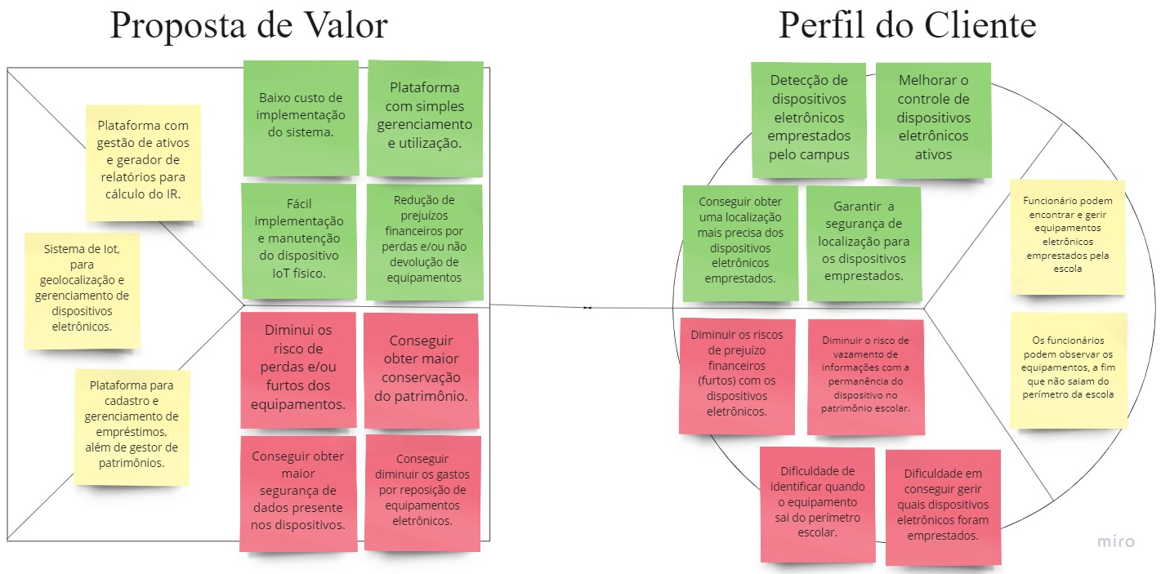

4.4 Matriz de Risco

É uma das principais ferramentas na análise de negócios, utilizada para o gerenciamento de riscos operacionais existentes na empresa. A Figura 3, ilustra a construção da matriz de risco para o projeto.

Fonte: Autoria Própria
Figure 3: Matriz de risco prevista para o projeto
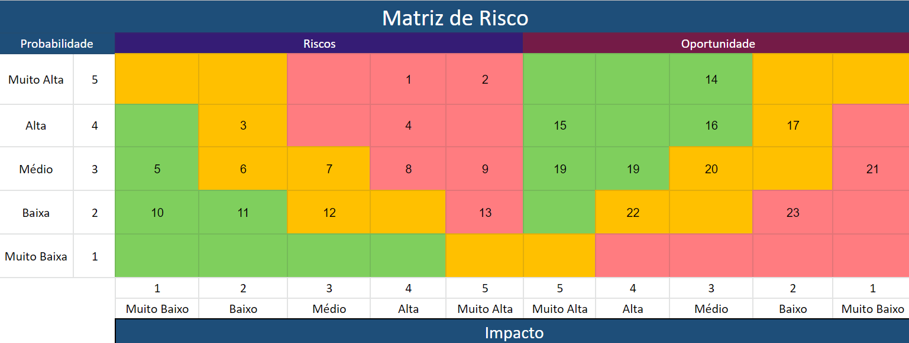

Cada número exposto na imagem acima, representa um risco ou oportunidade vista para o projeto e o impacto que ele ocasionará. Na tabela 1 abaixo, é disponibilizado a descrição de cada item:
Table 1: Descrição dos números apresentados na matriz de risco
Números | Descrições do risco
1 | Falta de clareza nos entregáveis (detalhamento);
2 | Falta de segurança em dispositivos IoT;
3 | Receição do uso dos dispositivos pelas crianças mais novas (arrancar);
4 | Falta de conhecimento necessário para criação do protótipo em IoT ;
5 | Pouco acompanhamento do parceiro de projeto;
6 | Por estar em estado inicial, a plataforma e o protótipo físico pode não ser tão assertivo;
7 | Tempo de desenvolvimento da plataforma e da estrutura física;
8 | Conseguir desenvolver um projeto ioT que se mantenha carregado;
9 | Documentação sem estrutura científica;
10 | User Stories imprecisas;
11 | Linguagem de programação fortemente tipada;
12 | Competição auto-estudo x desenvolvimento;
13 | Desequilíbrio na divisão de tarefas e comprometimento;
14 | Conseguir proporcionar segurança na utilização da plataforma Web;
15 | Entrega de uma plataforma e estrutura física eficiente e funcional;
16 | Por em prática os conhecimentos em aplicações web adquiridos no modulo anterior;
17 | Expandir a implementação dos dispositivos em outros campos da instituição;
18 | Aprendizado de uma nova linguagem de programação;
19 | Todos os integrantes do grupo aprender e ter boa média final no módulo;
20 | Expandir o alcance da localização dos dispositivos no campus;
21 | Outras instituições se interessarem pela solução e buscarem implementar com direcionamento da Beacon School;
22 | Aumentar a responsabilidade dos alunos e colaboradores com os equipamentos;
23 | Conseguir evitar que os dispositivos sejam deixados em qualquer local do campus;

Fonte: Autoria Própria

4.5 Personas

As personas do projeto são baseadas em dois setores principais, sendo eles, dois colaboradores da empresa, gerente de ‘people’ e o líder de equipe. Estes representam a ideia de cliente ideal, porém fictícia, e os dados apresentados (comportamentos e características), são equivalentes ao contexto em que a escola se encontra. As Figuras 4, 5 e 6, exibem as personas construídas.
Fonte: Autoria própria
Figure 4: Persona 1 – Gestor de TI
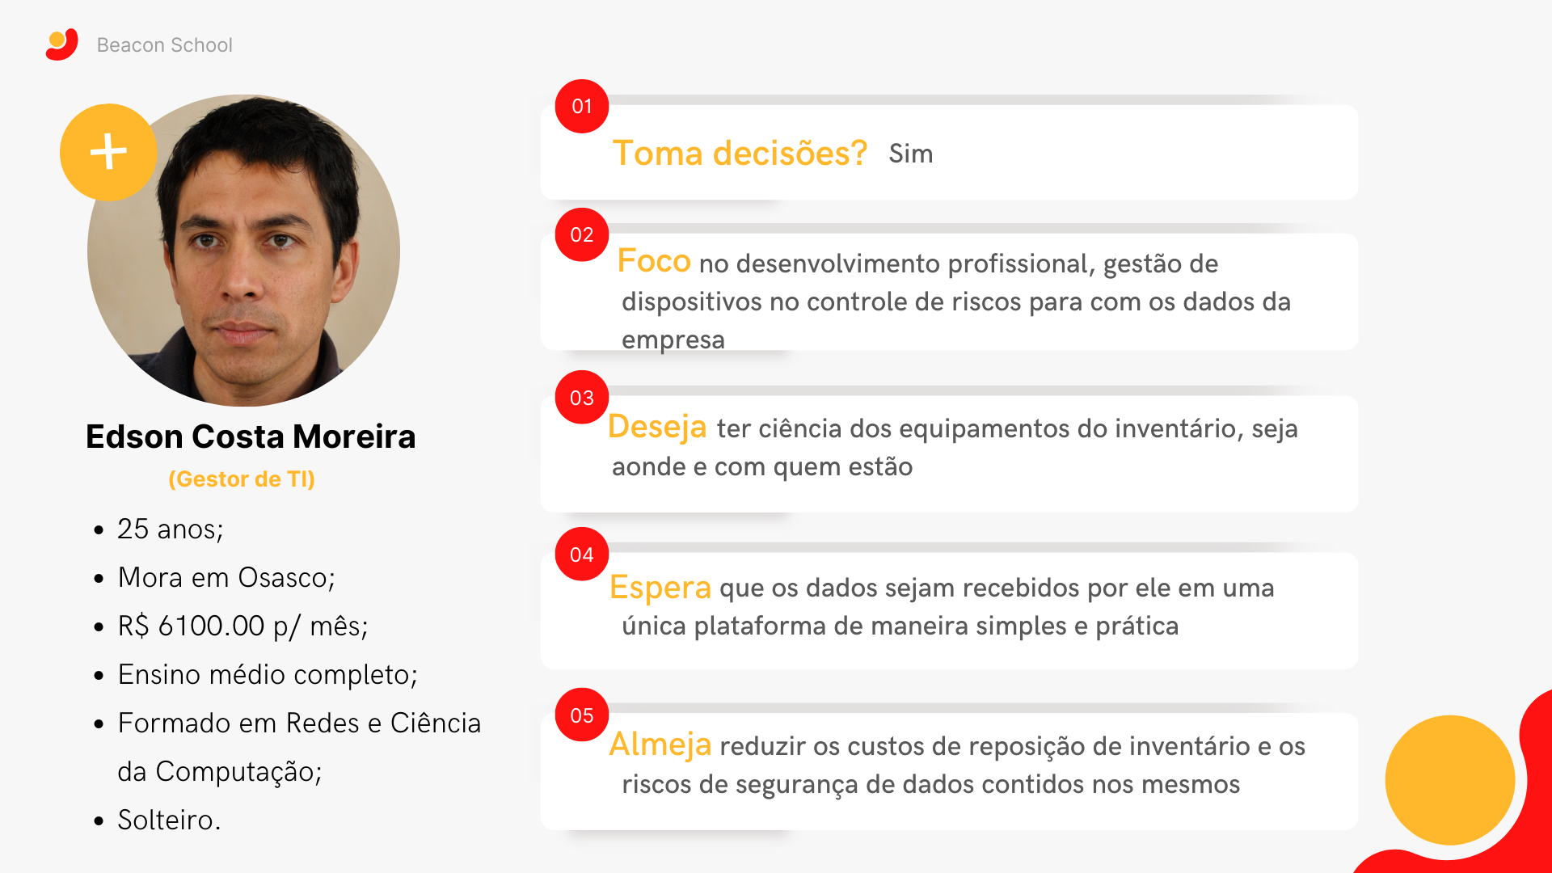

Fonte: Autoria própria
Figure 5: Persona 2 – Gestora de recursos
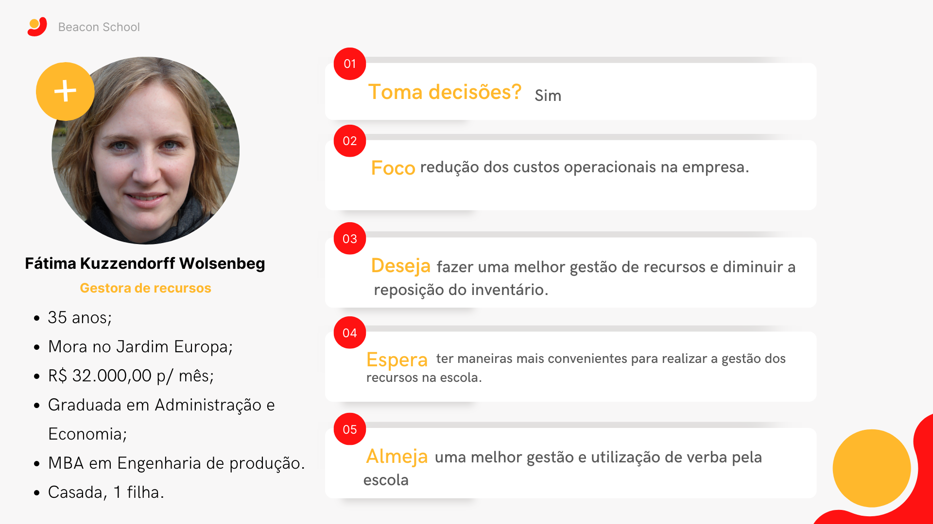

Fonte: Autoria Própria
Figure 6: Persona 3 – Financeiro
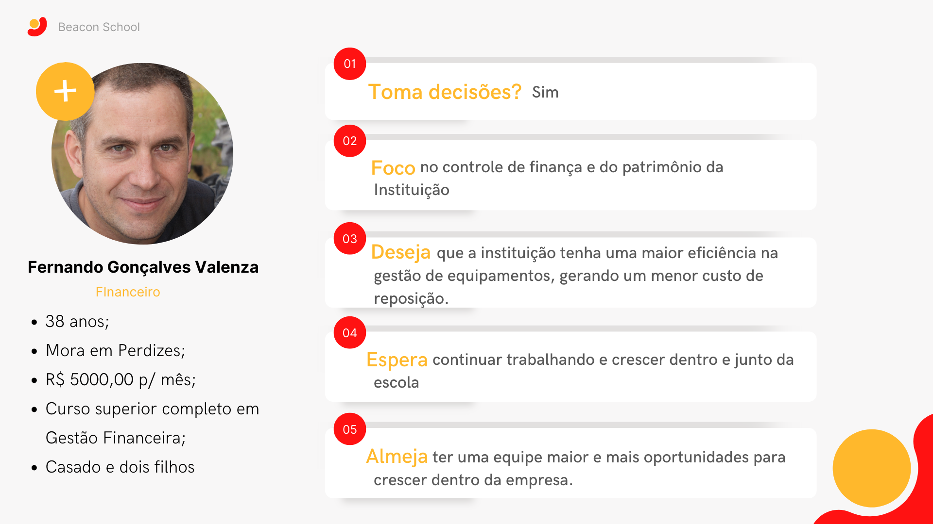

4.6 Jornada do usuário

A jornada do usuário construída consiste na representação das etapas principais que envolvem o relacionamento entre os colaboradores, chefes de equipe e gestores de pessoas, dentro da instituição. Nesse sentido, encontra-se detalhado possíveis atividades que os colaboradores enfrentam durante seu cotidiano na instituição. São divididas em três estruturas, exibidas nas figuras 6, 7 e 8, sendo elas respectivamente:

- Técnico de TI;
- Gerente financeiro;
- Gerente de patrimônio;

Fonte: Autoria Própria
Figure 7: Jornada do Usuário – Técnico de TI
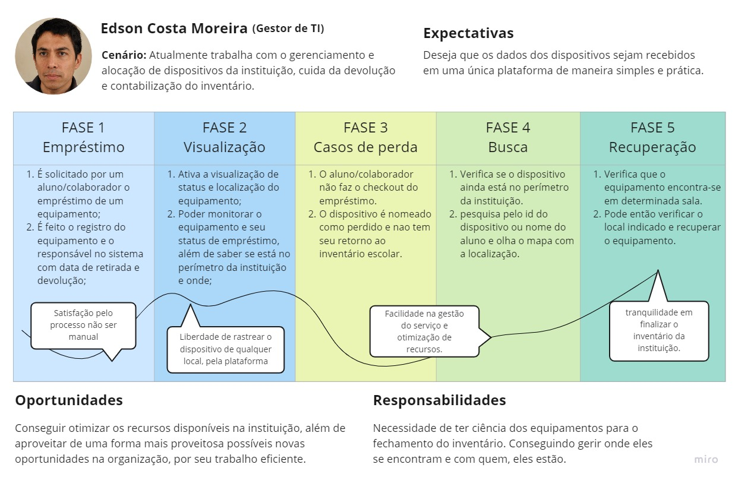
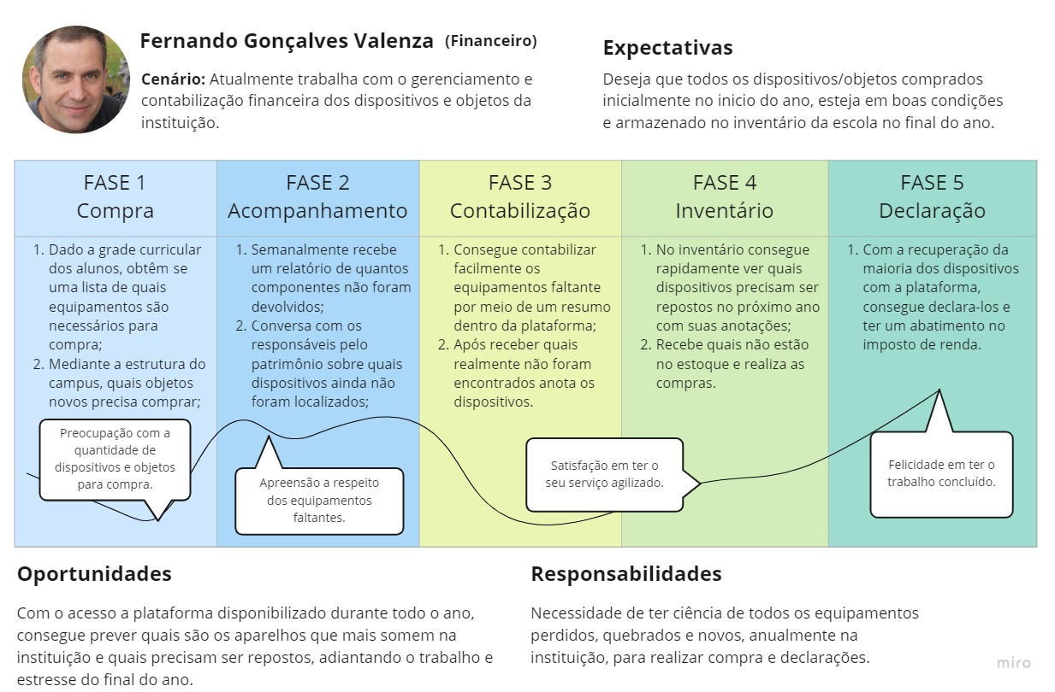Figure 8: Jornada do Usuário - Gerente Financeiro
Fonte: Autoria Própria

Fonte: Autoria Própria
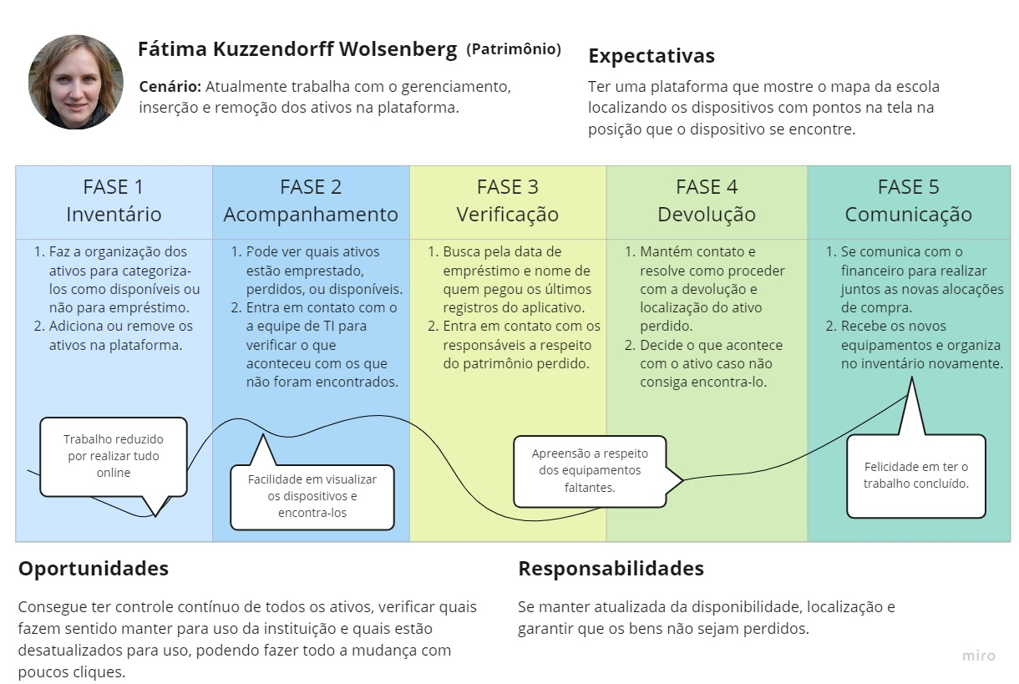Figure 9: Jornada do Usuário - Gerente de patrimônio

4.7 Storyboard

Um storyboard apresenta uma história, dada por meio de ilustrações em sequência, responsável por mapear cronologicamente os principais eventos necessários para o contexto ao qual está inserido. Há sempre 3 elementos de storyboard comuns, sendo eles: 1) Cenário: Uma breve descrição textual do cenário ao qual está querendo ilustrar; 2) Recursos visuais: Esboços, ilustrações ou fotos, que sejam relevantes para a contexto; e 3) Legendas: Utilizada para descrever as ações do usuário, o ambiente em que ele se encontra e seu estado emocional, sempre conciliando com os outros dois requisitos.
Para a construção da solução, classificou-se como storyboard principal, o papel do técnico de TI na busca de equipamentos pelo campus. Pode-se visualizar sua representação na Figura 10 abaixo.

Fonte: Autoria própria
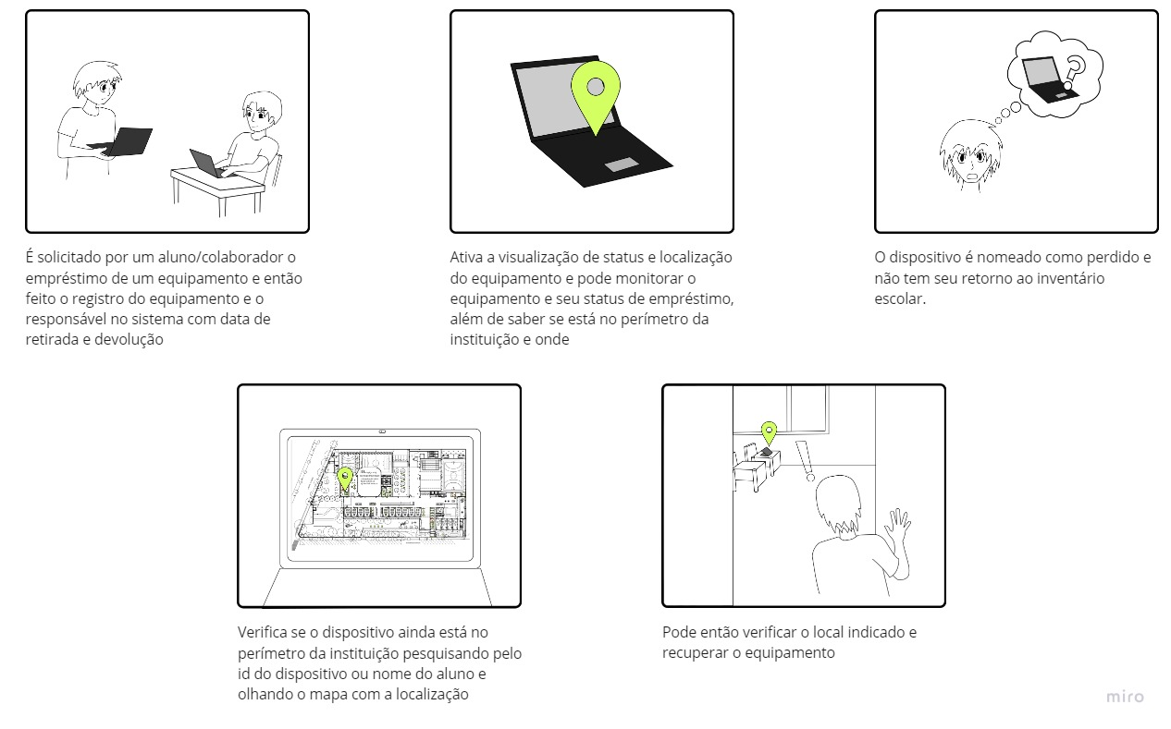Figure 10: Storyboard

4.8 User Stories

Pode-se definir User Stories como descrições simplificadas das funcionalidades possíveis que o usuário possui e deseja dentro da aplicação, escrita com a visão dele. Além de transparecer como o sistema espera alcançar tais objetivos. Abaixo na Tabela 2, exibe-se as User Stories previstas para a Beacon School.
Table 2: User Stories
Épico | Descrição
Eu, como gestor de recursos preciso ter uma plataforma que me permita realizar funções básicas para o cadastro de um empréstimo de um aluno e/ou colaborador. | Eu, como um gestor de recursos, quero ter um campo de login, para que eu possa acessar a plataforma.
 | Eu, como um gestor de recursos, quero cadastrar um novo item no inventário, para que eu consiga ter seu controle na plataforma.
 | Eu, como um gestor de recursos, quero um formulário de controle para que consiga informar quando um aluno ou colaborador pega um item emprestado.
 | Eu, como um gestor de recursos, quero conseguir editar um formulário para que caso eu digite algo errado de para arrumar.
 | Eu, como um gestor de recursos, quero conseguir deletar um formulário para que caso preencha informações precitadas seja possível excluir.
 | Eu, como um gestor de recursos, quero visualizar o formulário para que quando for necessário consultar o empréstimo ser possível.
 | Eu, como gestor de recursos, quero cadastrar um aluno na plataforma, para que consiga emprestar um equipamento
Eu como aluno e/ou gestor de TI preciso ter feedback das minhas solicitações na plataforma. | Eu, como um aluno, quero receber um e-mail de confirmação de empréstimo para que consiga saber se minha solicitação foi aprovada.
 | Eu, como gestor de TI, quero ter uma opção de recuperar minha senha, para que eu possa voltar a acessar a plataforma caso eu perca a senha.
Eu como gestor de recursos, financeiro e técnico de TI, preciso ter acesso à localização do dispositivo e saber quais são os valores monetários deles | Eu, como um gestor de TI, quero um mapa na plataforma que mostre a localização dos equipamentos para que consiga ver onde eles estão atualmente.
 | Eu, como um gestor de recursos, quero saber qual a localização do espaço em que o dispositivo está para que possa ter o controle dele na instituição.
 | Eu, como um gestor de TI, quero conseguir monitorar constantemente os equipamentos para que consiga obter um gerenciamento mais assertivo
 | Eu, como um gestor de recursos, quero visualizar quais dispositivos estão dentro do perímetro da instituição para que possa ter controle de quais estão perdidos.
 | Eu, como financeiro, quero que os dispositivos mais caros possuam um monitoramento maior que os outros para que seja mais difícil perdê-los.
Eu, como gestor de TI, financeiro e gestor de recursos desejo poder visualizar os dados e localizações dos dispositivos | Eu, como financeiro, quero conseguir visualizar um relatório de todos os patrimônios da instituição para que possa ter controle de quantos estão na instituição ou em outro local.
 | Eu, como um gestor de recursos, quero ter acesso a uma lista relacionando os equipamentos com as identificações para que possa ter controle do patrimônio da instituição
 | Eu, como um gestor de TI, quero ter uma tela na plataforma com um dashboard para que consiga visualizar quantos dispositivos estão emprestados.
 | Eu, como financeiro, quero ter acesso a um dashboard com os valores dos produtos a serem localizados
Eu como gestor de TI e gestor de recursos, preciso conseguir gerenciar os equipamentos entre unidades e espaços | Eu, como um gestor de recursos, quero ter conseguir fazer trocas de aparelhos entre as unidades, para manter a localização dos aparelhos atualizada
 | Eu, como um gestor de TI, quero ter acesso aos dados dos aparelhos na plataforma, para ter uma melhor gestão do inventário
 | Eu, como um, gestor de TI, quero ter conseguir localizar outros aparelhos além dos notebooks, para ter uma melhor gestão dos equipamentos como um todo
 | Eu, como um gestor de recursos, quero ter um dispositivo de rastreio por sala, para que possa saber em que sala estão os equipamentos
 | Eu, como um, gestor de recursos, quero conseguir utilizar a plataforma para diferentes campus, para que consiga ter uma localização de dos equipamentos em vários prédios da escola
 | Eu, como um gestor de TI, quero ter colar fitas de RFID em partes restritas dos aparelhos que desejo identificar, para que os alunos não retirem ela
Eu como gestor de recursos e financeiro, preciso ter controle e visualizam dos empréstimos já realizados | Eu, como financeiro, quero saber quais equipamentos estão empresados a mais tempo, para ter uma melhor gestão dos produtos
 | Eu, como um, gestor de recursos, gostaria de ter acesso ao histórico de localizações do dispositivo, para ter uma melhor gestão dos equipamentos
 | Eu, como um gestor de recursos, quero quando necessário conseguir averiguar um empréstimo avulso para que em casos de emergência consiga visualizar a localização daquele dispositivo em específico.

5. Guia de estilo
O Guia de estilo é utilizado como um guia visual que auxilia a equipe de desenvolvimento a seguir as mesmas diretrizes no projeto. Tal documento possibilita definir todo o estilo da plataforma, incluindo as interfaces de usuário de forma acessível, para que qualquer integrante consiga compreender. A Figura 11 e 12 abaixo, exibe a construção do guia de estilo para a instituição Beacon School, apresentando as cores e fontes escolhidas.
Fonte: Autoria própria
Figure 11: Guia de Estilo - Fontes
Fonte: Autoria própria
Figure 12: Guia de Estilo - Fonte

6. Protótipo de Interface
O protótipo de interface para o usuário, foi construído como um modelo que representa as telas necessárias para o aplicativo, baseando-se nas user stories planejadas anteriormente. Utilizou-se três princípios para a elaboração das telas, sendo eles: 1) Familiaridade com o usuário, priorizando termos, ícones e conceitos que o público-alvo possua base de experiência; 2) Consistência, onde as funcionalidades previstas para a solução, podem ser realizadas de forma similares; e 3) Confirmação de execuções, alarmes significativos para o usuário confirmar suas ações e evitar possíveis erros.
Link para acesso à plataforma: https://projeto3-client.vercel.app/
1. Login do usuário na plataforma:
O usuário pode realizar o login na plataforma utilizando o e-mail empresarial cadastrado pelo Recursos Humanos (RH), chegará um código novo a cada login, para garantir a segurança da plataforma e das informações contidas nela. Na figura 13 abaixo, exibe como as telas para login estão organizadas.
Autoria: Fonte própria
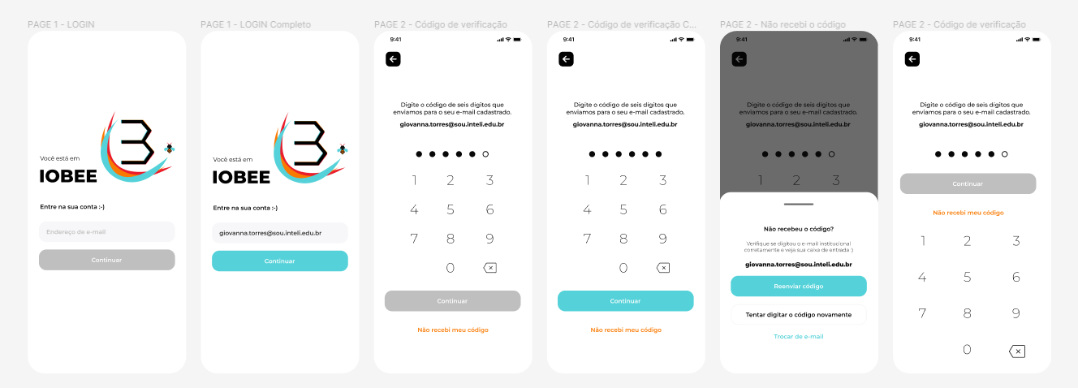Figure 13: Login na Iobee
2. Cadastro dos funcionários:
Pode-se realizar o cadastro dos funcionários por meio de um formulário com informações pessoais básicas, onde será possível programar quais e-mails podem ter acesso à plataforma e liberar acesso ao login (exibido nas imagens acima). Na figura 14 abaixo, exibe como as telas para cadastro estão organizadas.
Fonte: Autoria própria
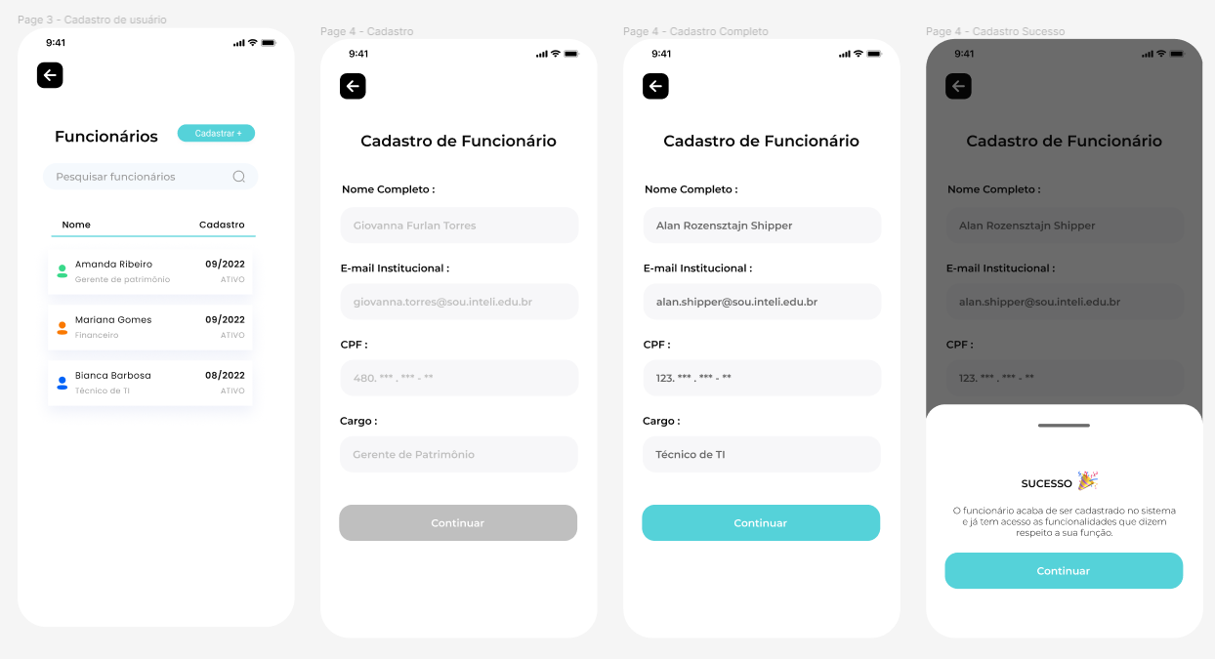Figure 14: Cadastro de funcionários
3. Página Inicial:
A página inicial da solução exibe as principais funcionalidades esperadas para a solução com fácil acesso, sendo elas: 1) Cadastro de Funcionários; 2) Quantidade de dispositivos em uso; 3) Últimos empréstimos de dispositivos; 4) Últimos ativos cadastrados no patrimônio escolas; 4) Relatórios financeiros; 5) Todos os dispositivos cadastrados. Abaixo na figura 15, se apresenta a forma como a tela inicial foi estruturada.
Fonte: Autoria própria
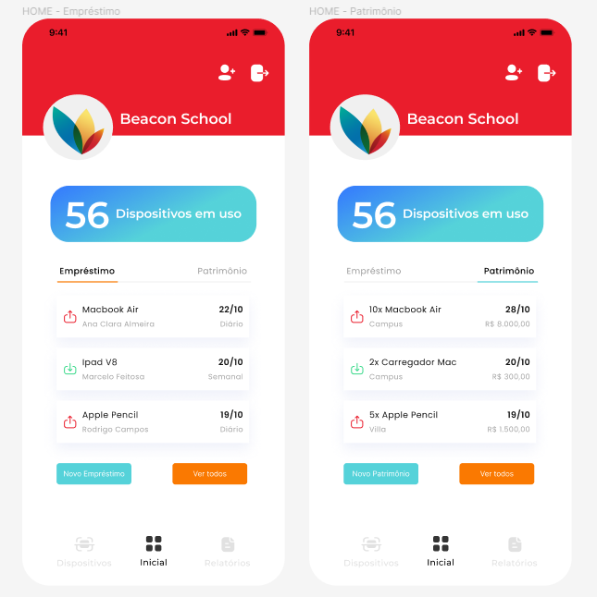Figure 15: Tela inicial da plataforma
4. Cadastro de empréstimo:
A instituição oferece aos seus alunos e/ou colaboradores empréstimo de equipamentos, deste modo, a figura 16 abaixo representa formulários responsáveis por realizar o registro de retirada desses ativos, podendo ser semanal ou diário.
Fonte: Autoria própria
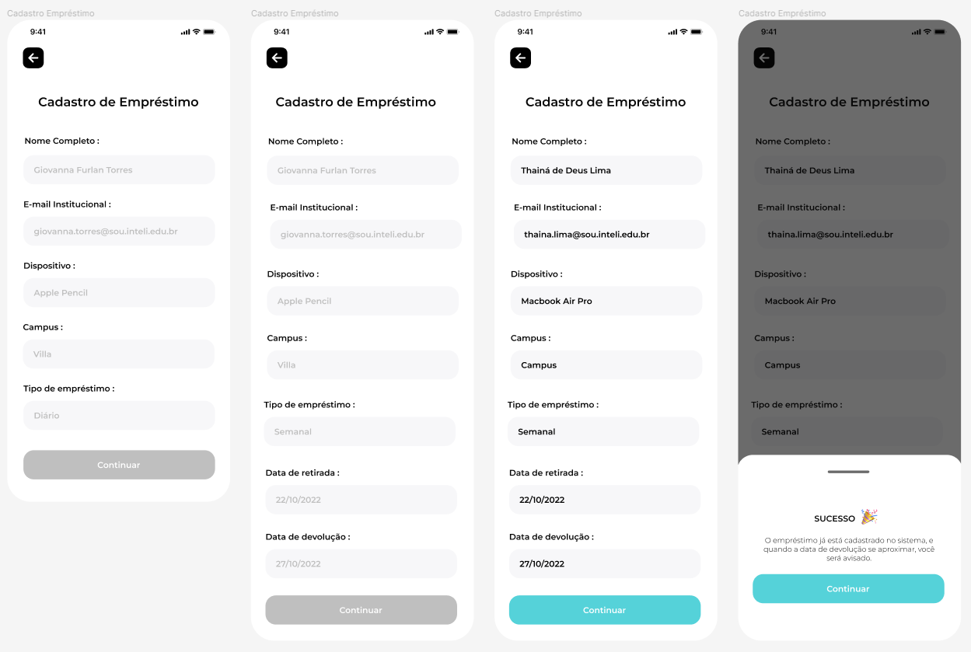Figure 16: Registro de empréstimos
5. Empréstimos:
Todos os equipamentos declarados como emprestados será alocado em uma página, com o nome do ativo, o aluno/colaborador responsável pelo uso, a data de entrega e qual o modo de empréstimo fornecido. Exibe-se tais telas na figura 17 abaixo.
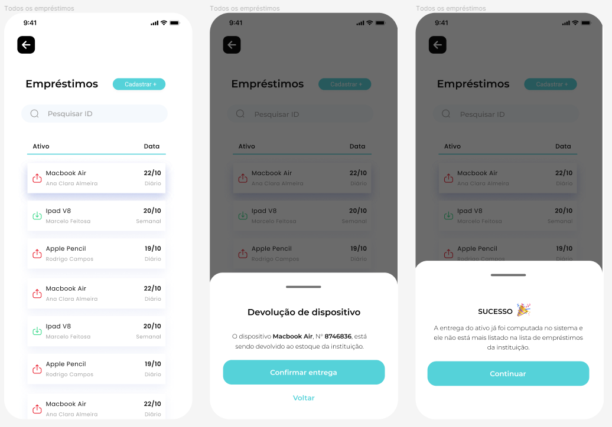Figure 17: Dispositivos emprestados
Fonte: Autoria Própria
6. Categorias:
Para organizar os equipamentos, utiliza-se de categorias, que quando selecionadas, exibem quantos desses ativos estão emprestados e cadastrados, além de permitir excluir algum ativo que não esteja na instituição, como apresentado na figura 18.
Fonte: Autoria própria
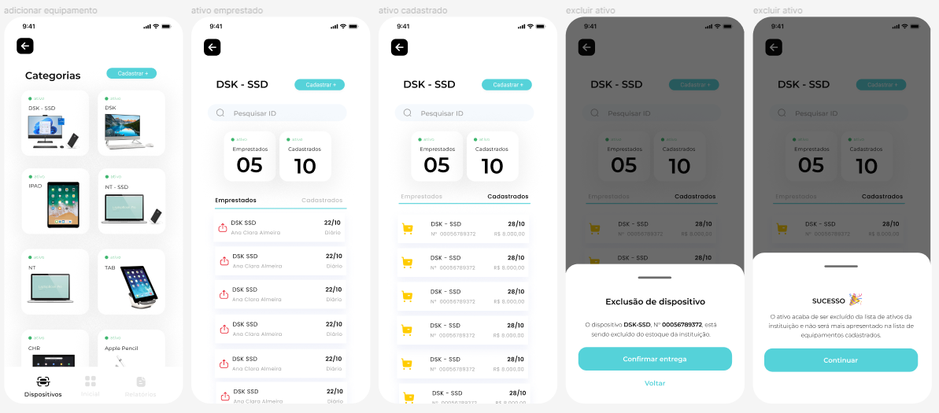Figure 18: Categorias de dispositivos
7. Cadastro de ativos:
Os cadastros de ativos é necessário para gerenciar quais dispositivos estão na unidade e quais deles estão disponíveis para empréstimos. Tal controle irá ser realizado por meio de um formulário, como apresentado na figura 19.
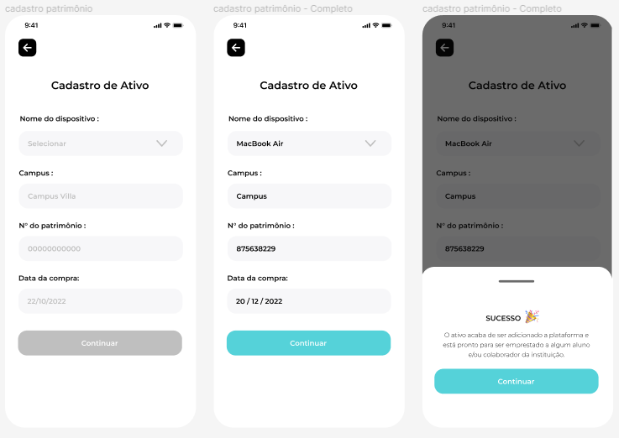Figure 19: Cadastro de ativo
Fonte: Autoria própria
8. Relatórios:
Anualmente os responsáveis pela área de financeiro e controle de patrimônio da instituição, precisa realizar declarações de quantos dispositivos a unidade possui, quais deles foram perdidos e quais necessitam ser atualizado, tal relatório poderá ser requisitado pelas telas apresentadas na figura 20.
Fonte: Autoria própria
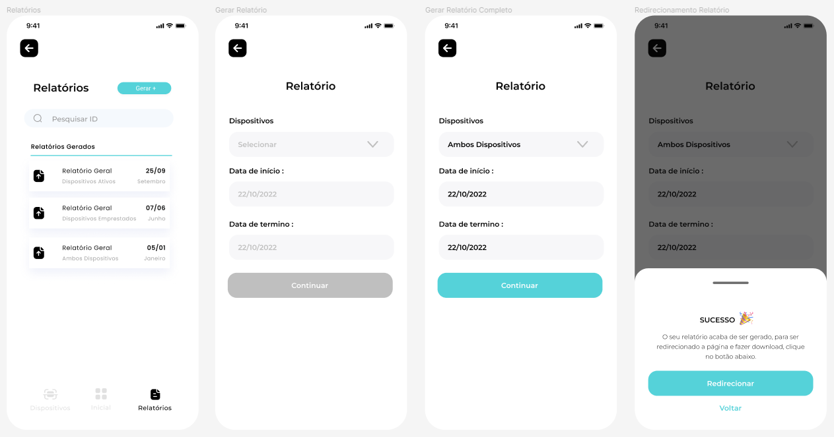Figure 20: Relatórios - Financeiro
8. Localização:
A localização de onde os dispositivos se encontram, qual seu número de patrimônio e o caminho que percorreu são apresentadas em três telas, exibido na figura 21. Auxiliando no gerenciamento e recuperação dos ativos pelo campus da instituição.
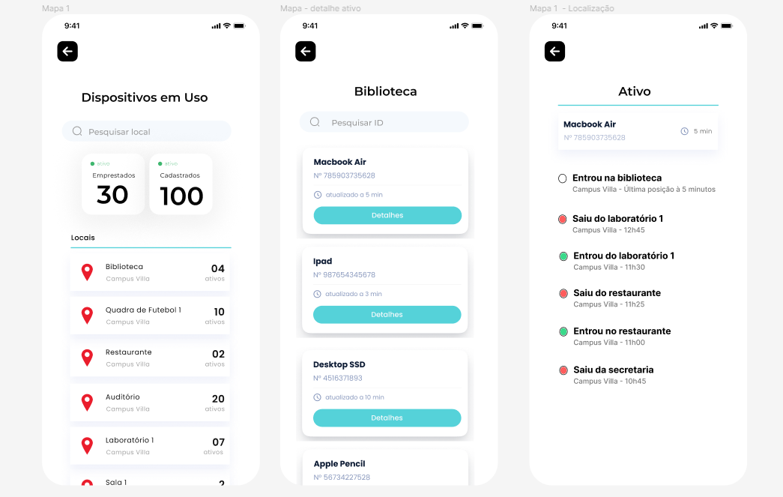Figure 21: Localização de ativos
Fonte: Autoria própria
9. Gerenciamento de equipamentos:
Na figura 22, é possível visualizar todos os equipamentos instalados na instituição e conseguir manipular seu estado. Auxiliando no gerenciamento dos equipamentos pelo campus da instituição.
Fonte: Autoria própria
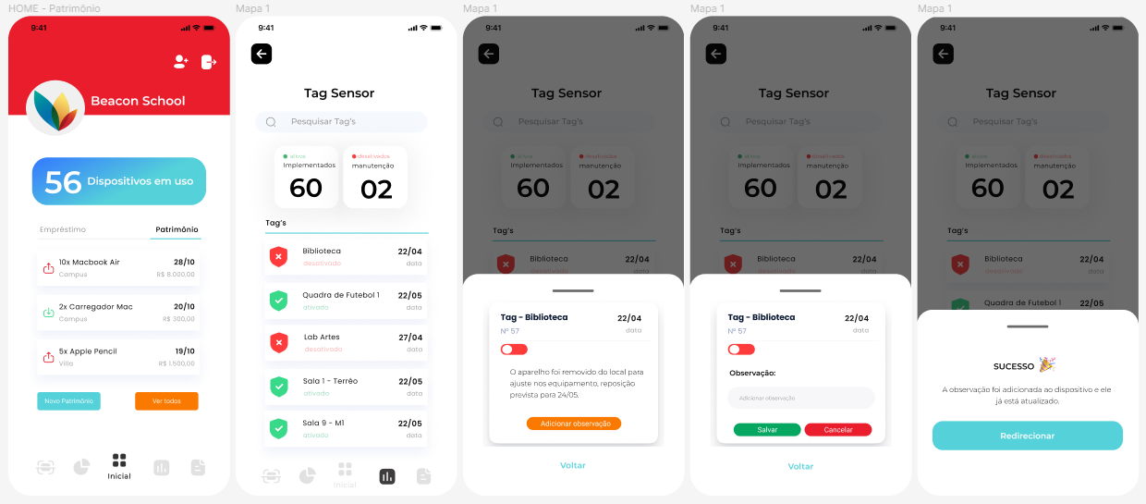Figure 22: Gerenciamento de equipamentos
10. Dashboard:
Para acompanhar visualmente os dados acerca dos empréstimos e cadastros de equipamentos, exibe-se a tela de dashboard na figura 23.
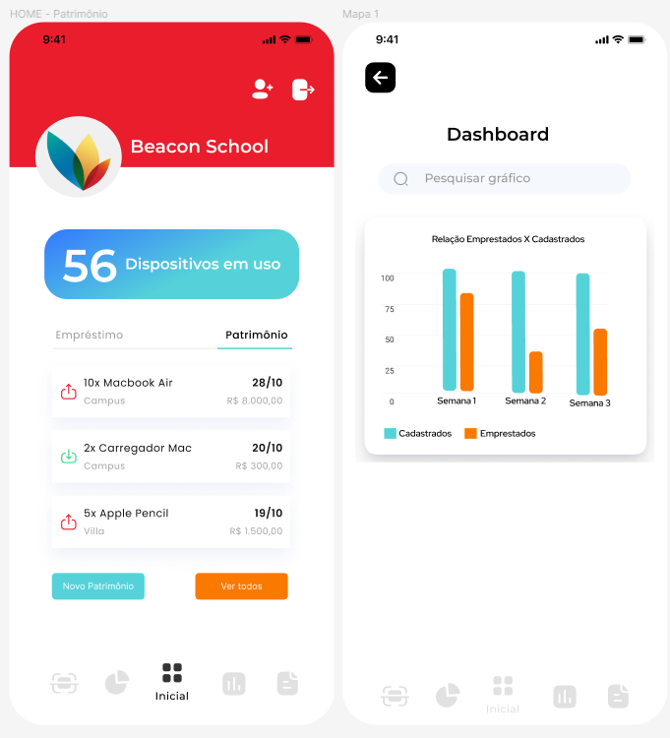Figure 23: Dashboard
Fonte: Autoria própria

6.1 Fluxo de Interface
Pode-se declarar um fluxo de interface do usuário, como as possíveis rotas a serem percorridas dentro do produto proposto. O mapeamento de tais caminhos, possibilitam a criação da melhor forma de usabilidade e experiência da plataforma, fornecendo uma interface eficiente, que consiga se adequar e suprir as necessidades de seus clientes. Abaixo é apresentado todo o fluxo previsto para a plataforma IOBEE.
1. Login do usuário na plataforma:
O percurso necessário para realizar o login na plataforma, pode ser exibido, como: 1) Colocar o e-mail cadastrado; 2) Receber o código de autenticação; 3) Confirmar o código; e 4) Ser redirecionado para a página inicial. Na figura 24 abaixo ilustra a configuração criada para login.
Fonte: Autoria própria
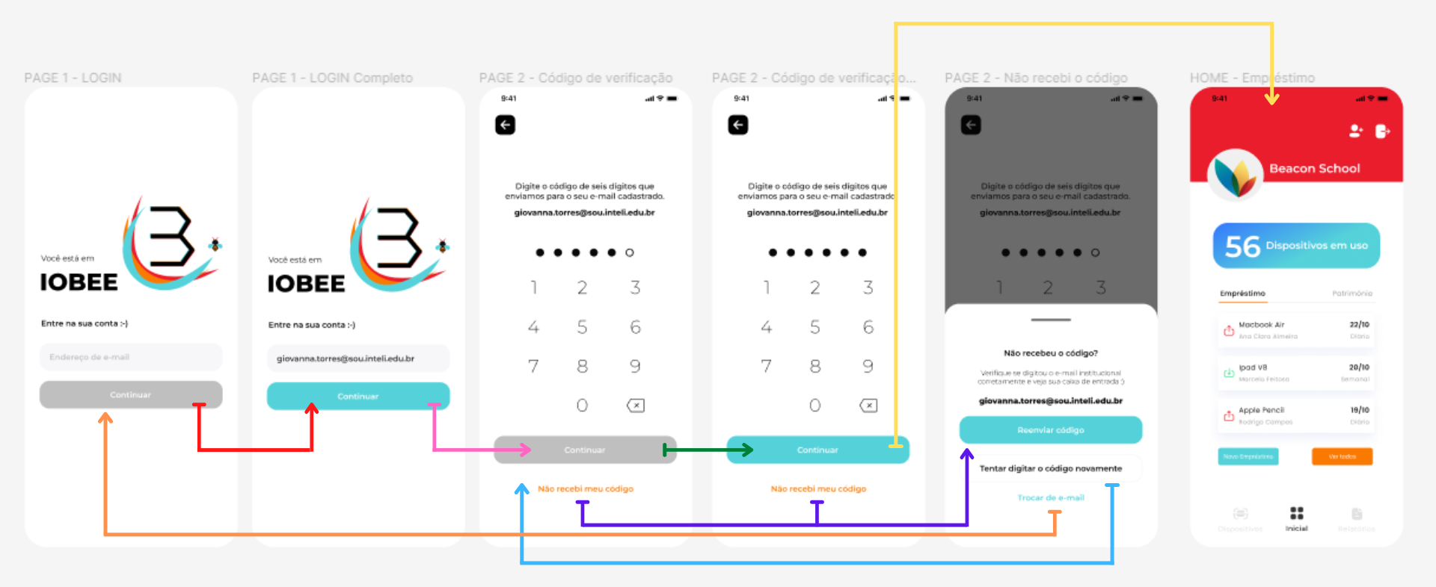Figure 24: Fluxo - Login
2. Cadastro dos funcionários:
O percurso necessário para realizar o cadastro dos funcionários, pode ser exibido como: 1) Visualizar os funcionários cadastrados; 2) Realizar o cadastramento de um novo funcionário; 3) Preencher o formulário de cadastramento; e 4) Confirmar o cadastramento; 5) Feedback de usuário cadastrado. Na figura 25 abaixo ilustra a configuração criada para tais telas.

Fonte: Autoria própria
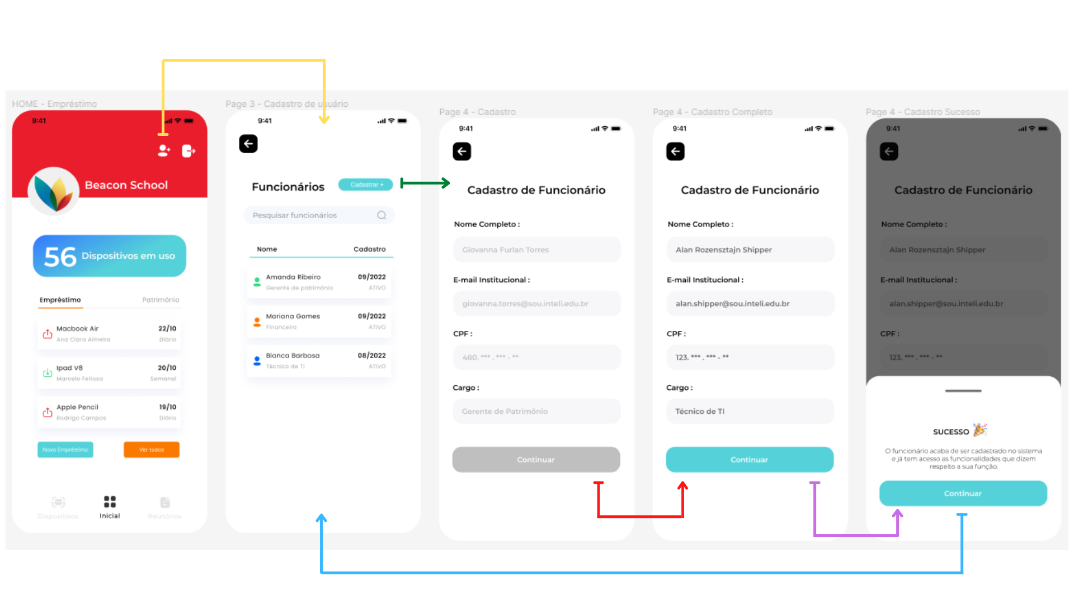Figure 25: Fluxo - Cadastro de funcionários
3. Cadastro de empréstimo:
O percurso necessário para realizar o cadastro de empréstimos, pode ser exibido como: 1) Preencher o formulário de empréstimo; 2) Feedback de empréstimo cadastrado; 3) Visualizar os empréstimos já realizados; e 4) Conseguir marcar como devolvido o empréstimo realizado. Na figura 26 abaixo ilustra a configuração criada para tais telas.

Fonte: Autoria própria
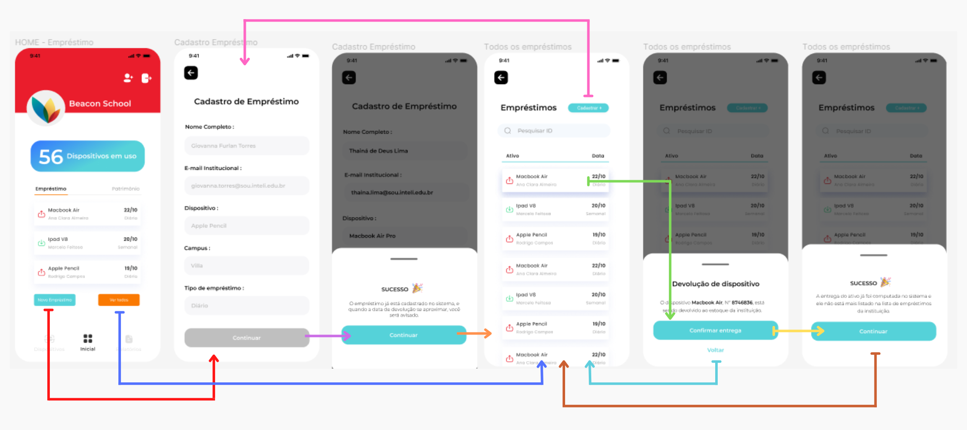Figure 26: Fluxo - Cadastro de empréstimo

4. Categorias e ativos:
Na figura 27 abaixo ilustra, o percurso necessário para visualizar as categorias de ativos, pode ser exibido como: 1) Visualizar todas as categorias; 2) Acessar uma categoria específica; 3) Cadastrar novo ativo; 4) Visualizar os ativos; 5) Visualizar quais estão emprestados; e 6) Conseguir excluir um ativo.
Fonte: Autoria própria
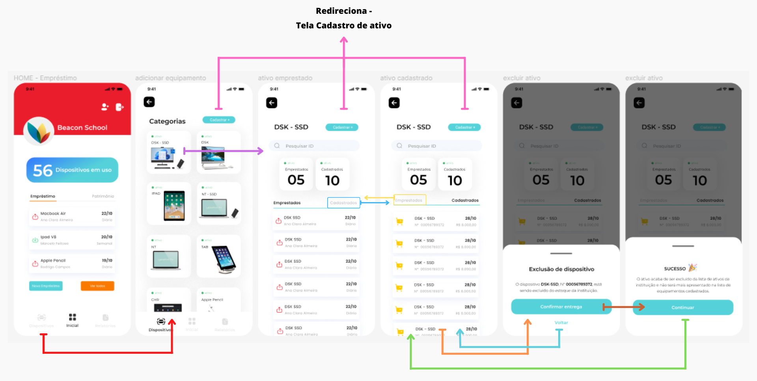Figure 27: Fluxo - Categorias de ativos
5. Cadastro de ativos:
O percurso necessário para o cadastro de ativos, pode ser exibido como: 1) Preencher o formulário de cadastramento; e 2) Receber um feedback de ativo cadastrado. Na figura 28 abaixo ilustra a configuração criada para tais telas.
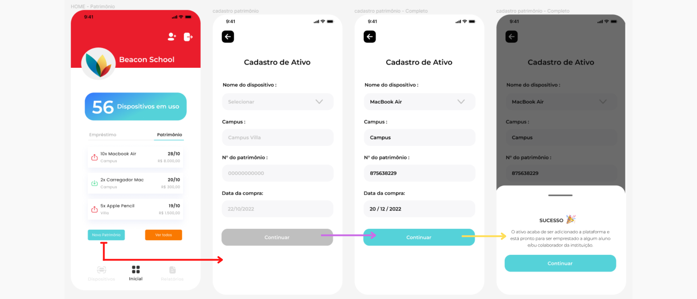Figure 28: Fluxo - Cadastramento de ativos
Fonte: Autoria própria
6. Relatórios:
O percurso necessário para gerar relatórios, pode ser exibido como: 1) Visualizar os últimos relatórios gerados; 2) Fazer a requisição de um novo relatório; e 3) Fazer download do relatório. Na figura 29 abaixo ilustra a configuração criada para tais telas.
Fonte: Autoria própria
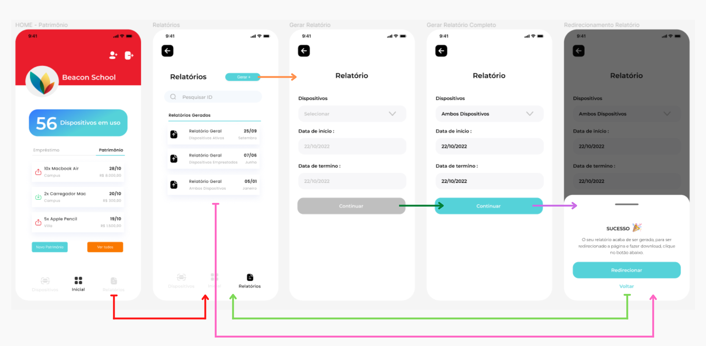Figure 29: Fluxo - Relatórios
7. Localização:
O percurso necessário para localização de ativos, pode ser exibido como: 1) Visualizar os dispositivos em uso no momento; 2) Visualizar os locais disponíveis; 3) Detalhes do ativo; e 4) Histórico de localização. Na figura 30 abaixo ilustra a configuração criada para tais telas.
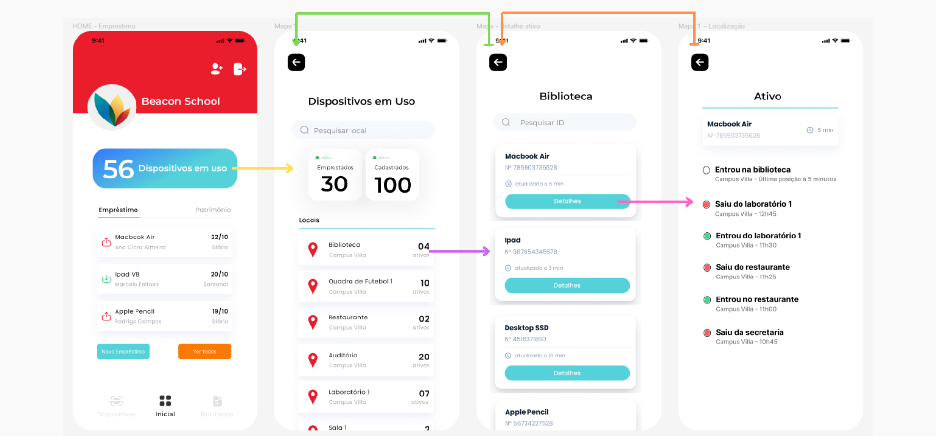Figure 30: Fluxo - Localização de ativos
Fonte: Autoria própria
8. Gerenciamento de equipamentos:
O percurso necessário para gerenciamento de equipamentos, pode ser exibido como: 1) Visualizar os equipamentos ativos e em manutenção; 2) Conseguir adicionar uma observação ao equipamento; e 3) Mudar o estado dele, desligar ou ligar. Na figura 31 abaixo ilustra a configuração criada para tais telas.
Fonte: Autoria própria
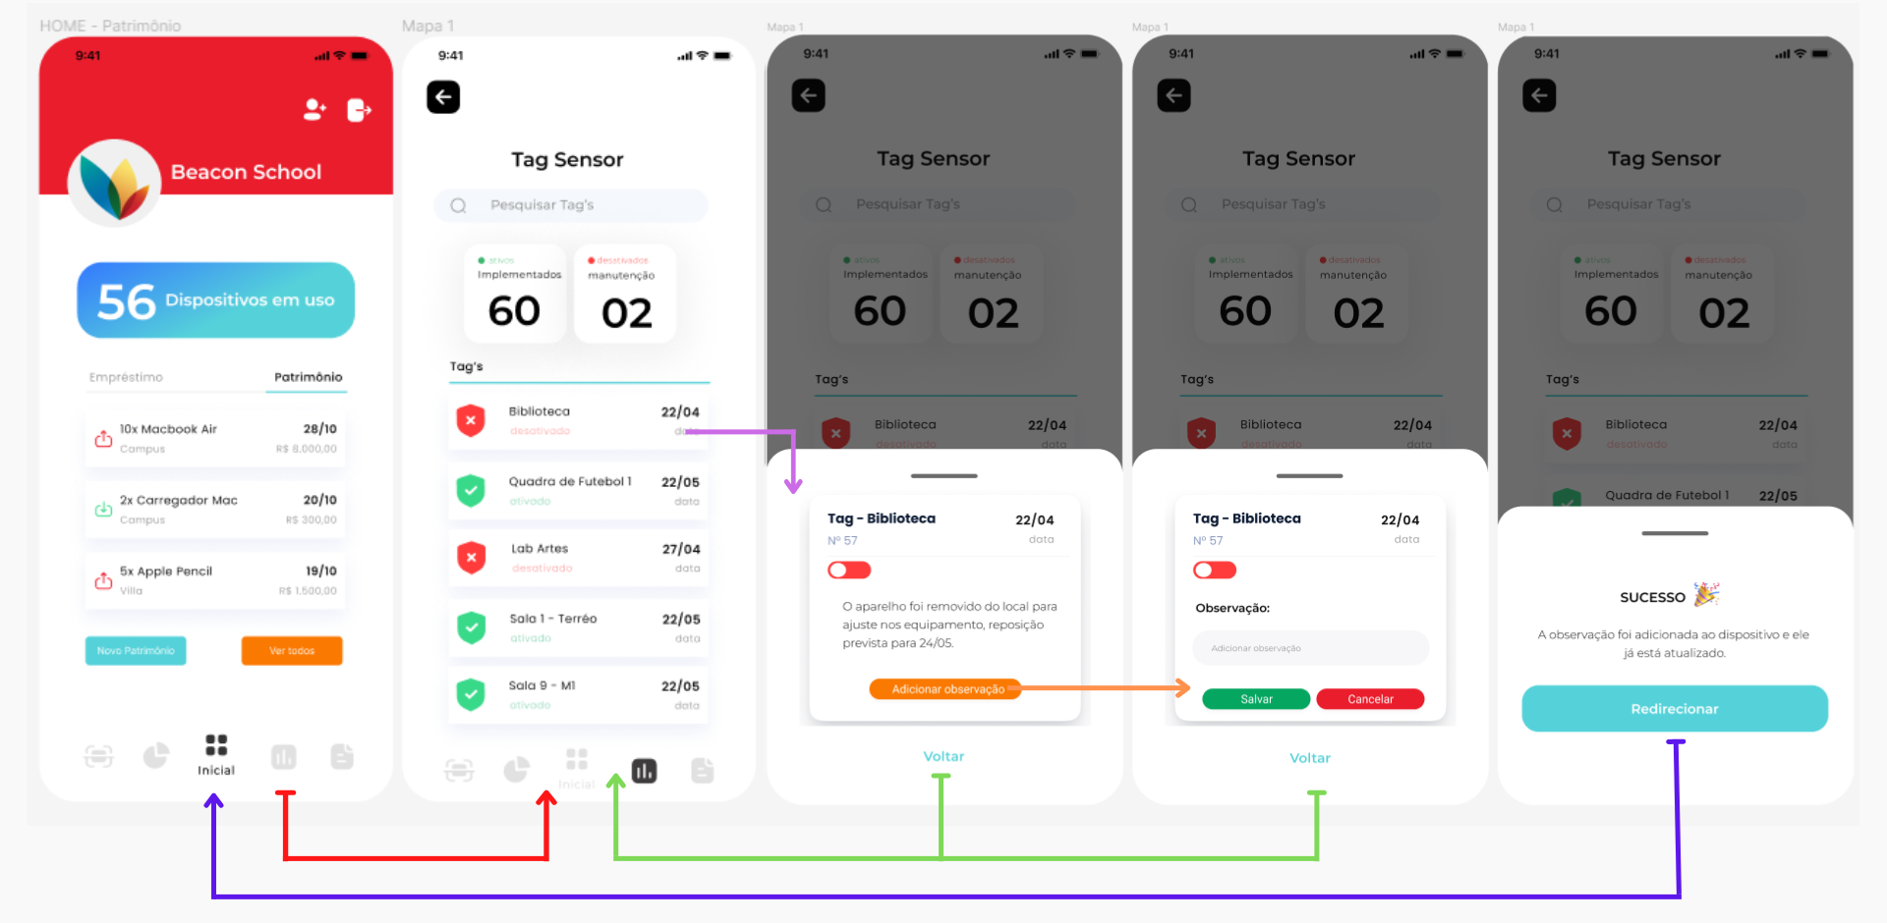Figure 31: Fluxo - Gerenciamento de equipamentos
9. Dashboard:
Na figura 32 abaixo ilustra o percurso necessário para visualizar os dashboards da solução, pode ser exibido como: 1) Clicando no menu de dashboard.
Fonte: Autoria própria
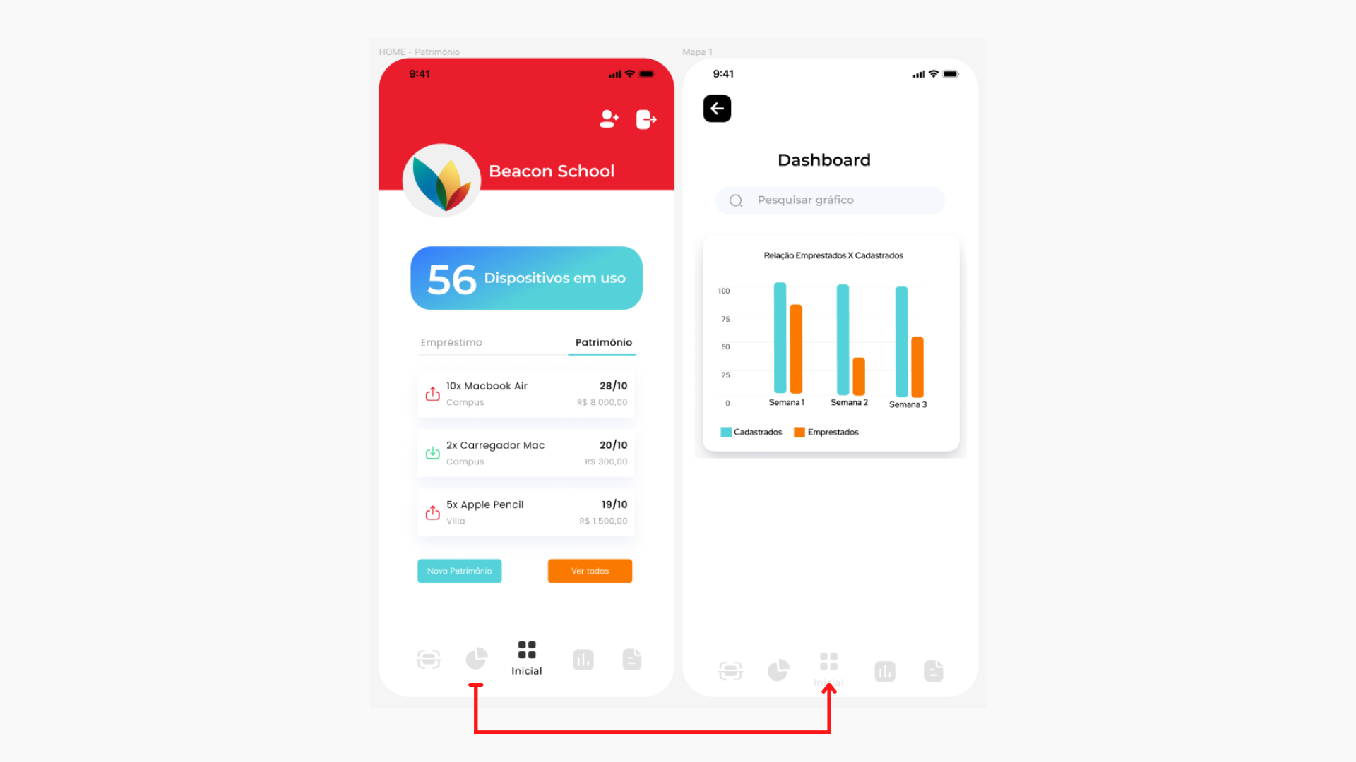Figure 32: Fluxo - Dashboard

7. Diagrama da solução

Um diagrama da solução é uma representação gráfica do sistema a ser construído mapeando os componentes físicos e lógicos, e a interação humana com esses componentes. Abaixo na Figura 33, encontra-se a diagramação inicial prevista para a utilização em ativos que não necessitam de localização em tempo real e fora do perímetro da instituição, apresentando somente a localização dentro dos ambientes escolares, sendo apresentado dentro da plataforma.
Fonte: Autoria própria
Figure 33: Diagrama da solução
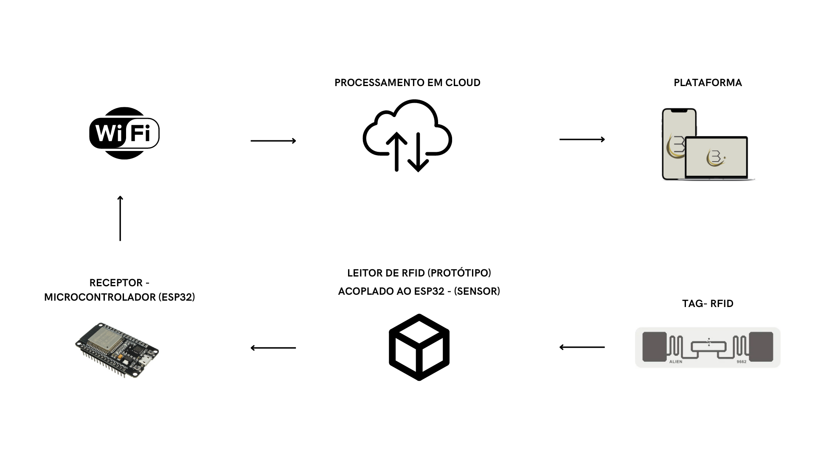

A solução pensada visa através de uma Tag RFID, colar nos equipamentos (avaliando-se a viabilidade de ser dentro ou fora no ativo), de forma a facilitar tanto sua aplicação, como a substituição do componente, caso necessário. Com o protótipo do leitor sendo localizado no centro superior de cada porta da instituição, cada vez que o ativo passar pelo local, será identificado sua localização, além do histórico de onde passou anteriormente, sendo exibido dentro do WebApp projetado.

7.1. Diagrama Híbrida

A proposta de solução inicial do projeto consiste em uma arquitetura IoT baseada no uso de receptores de sinal, tais quais utilizam um módulo receptor RFID de longo alcance para identificação de tags. Tais receptores são conectados por meio de placas ESP-32 S3. A arquitetura pode ser descrita da seguinte maneira: os receptores integrados nas placas são localizados nas portas de todos os ambientes da instituição de ensino e detectam a passagem de quaisquer ativos cadastrado na plataforma com as tags RFID.
A implementação de uma arquitetura híbrida significaria utilizar a proposta inicial de RFID em conjunto com a utilização de outas placas ESP’s no lugar das tags, para os ativos que se locomovem com menos frequência nas instalações do cliente, tais como cadeiras, mesas, etc. Nesse contexto a detecção seria feita de ESP para ESP e seria disposta por meio de conexão Wi-Fi (pelas mesmas, ou rede local) ou por Bluetooth.
Em questão de viabilidade, cada Kit de ESP com suas devidas integrações e componentes é mais caro do que as tags RFID por unidade. No caso da solução inicial, as placas seriam utilizadas apenas nos ambientes/portas para detecção de tags. Já em uma solução híbrida, além dos custos dos modelos ESP para detecção em ambiente e das tags para ativos, estariam inclusos mais modelos ESP para servirem no lugar de algumas das tags em determinados ativos. Outro ponto que pesa na análise de viabilidade é a dificuldade de integração dos kits ESPs com ativos. No caso de itens com pouca movimentação como cadeiras e mesas, essa integração acaba sendo mais fácil, porém em dispositivos menores e mais portáteis como os ativos tecnológicos é menos viável e prático a implementação de placas externas (ou mesmo internas) nos dispositivos.
Apesar do quesito de custo, a implementação de um sistema híbrido também oferece vantagens. Levando em conta que a conexão pelo Wi-Fi, ou mesmo por Bluetooth, das placas entre si é mais forte e confiável que a emissão e captura por rádio de baixa frequência da tecnologia RFID, pode-se dizer que a utilização de tal solução apresenta uma maior confiabilidade de gestão e localização de ativos, oferecendo localização em tempo real. Apresenta-se a estruturação da arquitetura na figura 34 abaixo.

Fonte: Autoria própria
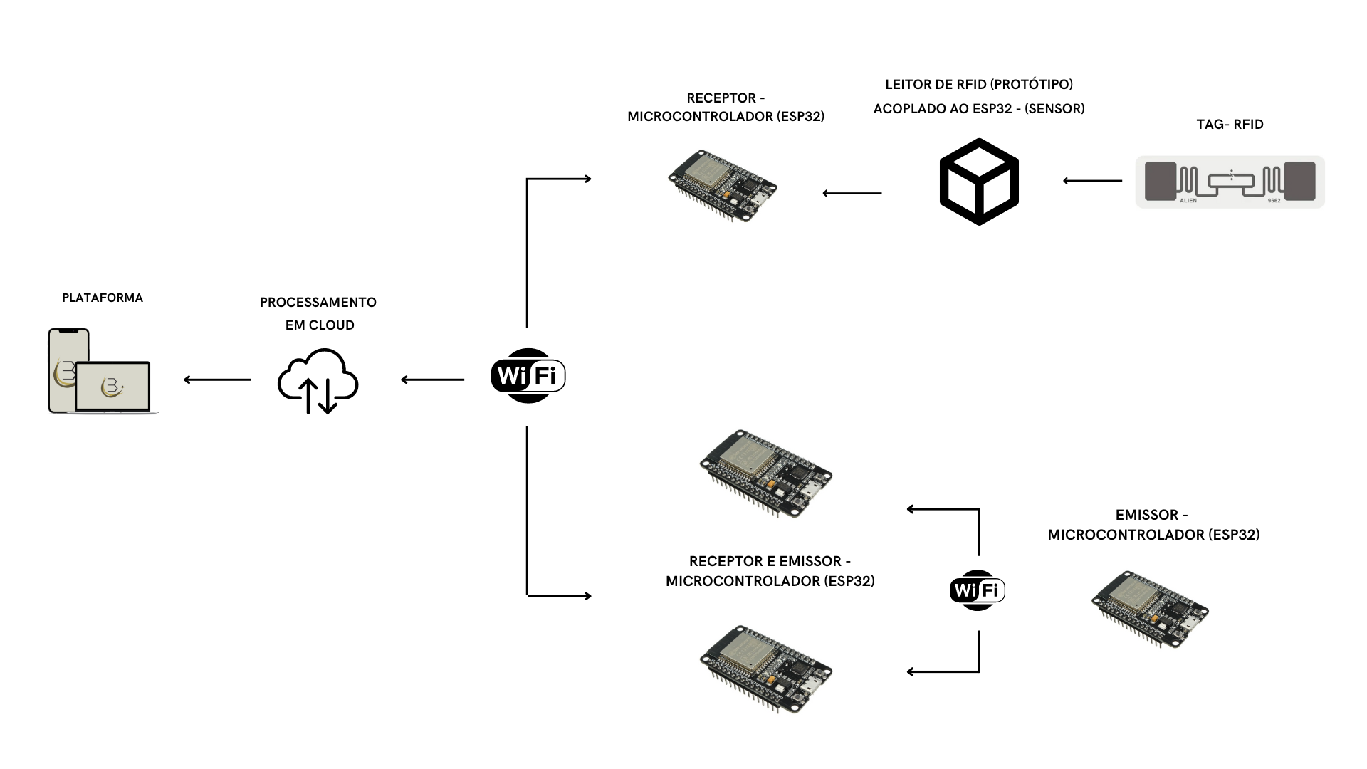Figure 34: Arquitetura Híbrida

7.1.1 Descrição dos estágios
Para compreender os estágios existentes em cada arquitetura e sua função no desenvolvimento do projeto, na tabela 3 abaixo, encontra-se a descrição de cada etapa.
Table 3: Arquitetura Híbrida
Arquitetura RFID
Etapa | Descrição
Tag RFID – Emissor | Acoplada nos ativos que emite uma frequência para o leitor;
Leitor RFID | Recebe a frequência da etiqueta e manda para o receptor;
Feedback | Apresenta um feedback de leitura sonoro e visual ao usuário;
Esp32 – Receptor | Recebe a frequência do leitor RFID e manda para o cloud;
Cloud | Recebe os dados do Esp32 e realiza o processamento;
Plataforma | Após o processamento de dados recebido do cloud exibe na plataforma para o usuário;
Arquitetura ESP32
Etapa | Descrição
Esp32 – Emissor | Acoplada nos ativos que emite uma conexão via Wifi para o receptor;
Feedback | Apresenta um feedback de leitura sonoro e visual ao usuário;
Esp32 – Receptor | Faz a conexão com o emissor, recebe os dados daquele ativo e manda para o cloud;
Cloud | Recebe os dados do Esp32 (Receptor) e realiza o processamento de dados;
Plataforma | Após o processamento de dados recebido do cloud exibe na plataforma para o usuário;
Fonte: Autoria própria
Na figura 35 abaixo, encontra-se a arquitetura da solução híbrida com maiores explicações acerca de seu percurso, para a implementação ideal da solução.
Fonte: Autoria própria
Figure 35: Arquitetura Final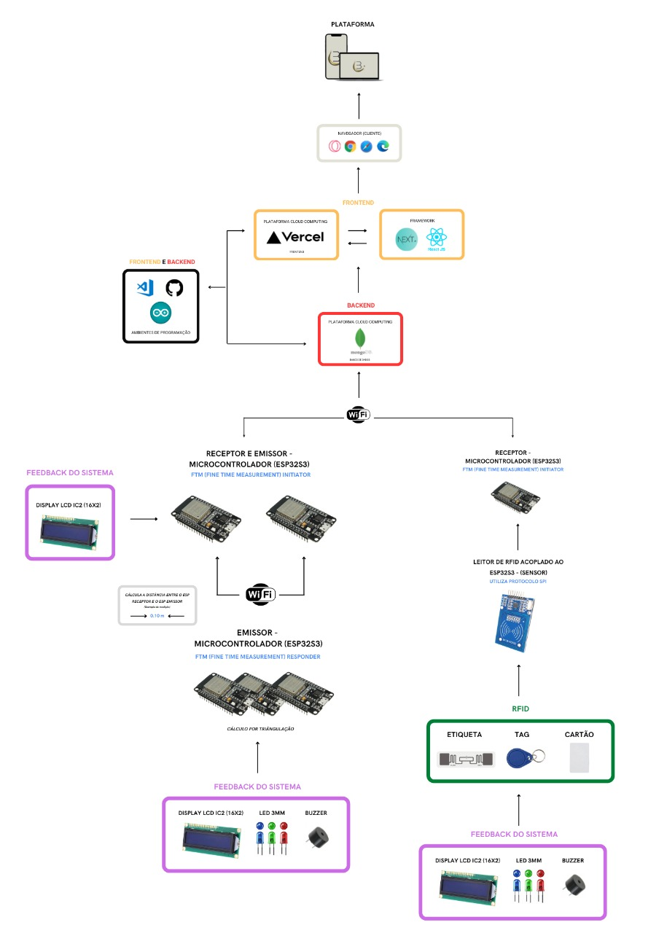

7.2 Descrição dos componentes

Para compreender o funcionamento dos equipamentos utilizados para a construção da solução, encontra-se abaixo, as características, ilustrações gráficas, marca e modelo, dos equipamentos escolhidos.

7.2.1 Sensor
Os sensores em um projeto de IoT são equipamentos que conseguem coletar dados a fim de serem utilizados posteriormente como respostas para alguma ação, como por exemplo, o acionamento de atuadores, utilizados para abrir ou fechar um portão de garagem, sendo o atuador o motor do portão, e o sensor é o controle remoto. Para o desenvolvimento do projeto, o sensor utilizado será a Tag RFID.

7.2.2.1 Tag RFID
A Tag ou Etiqueta de RFID, é um sensor de identificação por radiofrequência, que colocada em algum objeto, quando passa por um campo único de frequência pré-determinada de rádio, consegue se “recarregar” e emitir de volta os dados embutidos. Na Figura 36, exibe-se uma representação gráfica da etiqueta.

Fonte: Autoria própria
Figure 36: Tag RFID
7.2.2.2 Sensor RFID
O sensor utiliza-se uma frequência de rádio que ele próprio emite para poder localizar as tag’s. Essas, por sua vez, são passivas. Isso significa que elas recebem esse sinal, armazenam uma pequena carga e depois à devolvem com as informações embutidas. Essas informações são recebidas de volta pelo rádio sensor que por sua vez devolve essa informação para o microprocessador. Existem alguns tipos de sensores, sendo sua principal diferença à distância de detecção de frequência. Alguns funcionam apenas em curto alcance (ou seja, de muito perto) e outros funcionam em longo alcance (detectam as frequências de maiores distâncias. Na Figura 37, exibe-se uma representação do sensor RFID.
Fonte: JW Componentes Eletrônicos
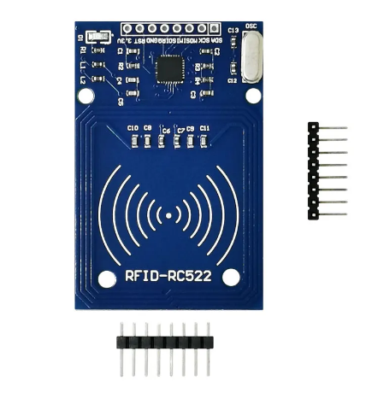Figure 37: Sensor RFID

7.2.2 Microprocessador
O microprocessador é uma placa de um circuito integrado que possui um núcleo de processamento, memórias, conexões e entradas para periféricos programáveis. Para a construção do protótipo será utilizado o ESP32 S3, um modelo de microprocessador, que possui conexões específicas de Wi-Fi e bluetooth já embutidos, e capacidade de processamento de dados, a fim de conseguir captar as informações e mandá-las para o servidor local. Sua visualização pode ser contemplada na Figura 38.

Fonte: Espressif Systems
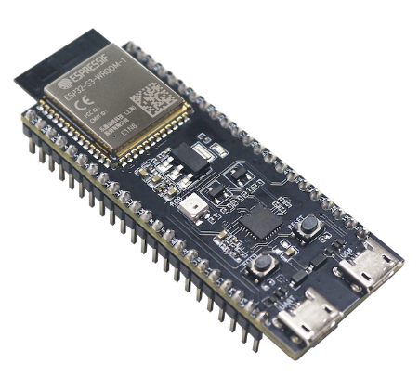Figure 38: ESP32 S3

7.2.3 Indicadores
Os componentes indicadores de resposta podem ser definidos como aqueles que acionam como resposta de algum dado obtido ou função executada. Eles servem para mostrar de maneira intuitiva e responsiva os processos que estão ocorrendo com outros componentes, ou mesmo com o próprio microprocessador.

7.2.3.1 Led

O Led é um componente bem simples, porém muito prático para se demonstrar uma resposta. Esse que por sua vez é um emissor de luz que funciona a partir de um diodo que brilha quando submetido a uma corrente elétrica. Por ter baixo consumo de energia mesmo emitindo uma luminosidade consideravelmente forte, além de ser compacto, o Led é muito útil para indicar reação de interações de componentes e/ou de código no microprocessador. Sua visualização pode ser contemplada na Figura 39.
Fonte: Mundo da Eletrônica
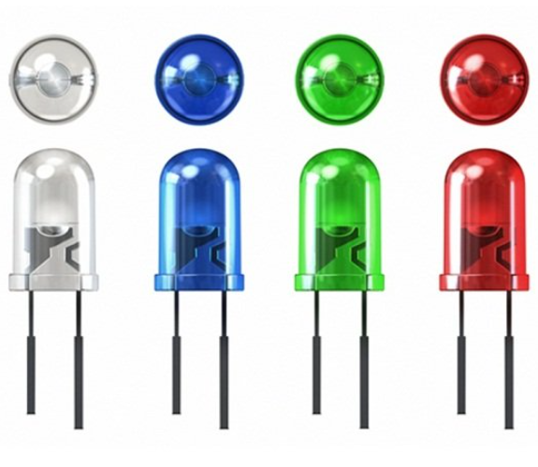Figure 39: Led's

7.2.3.2 Display LCD

LCD é a sigla em inglês para Visor de Cristal Líquido (Liquid Crystal Display), esse que por sua vez seria um display de baixa resolução com capacidade de duas linhas de até dezesseis (16) caracteres. Geralmente esse display é encontrado com emissão nas cores verde e azul. Tal componente funciona com uma luz de fundo que passa por diversas camadas diferentes, e por sua vez passa por uma camada de cristal líquido para que os caracteres sejam exibidos no display. Sua visualização pode ser contemplada na Figura 40.

Fonte: Eletrogate
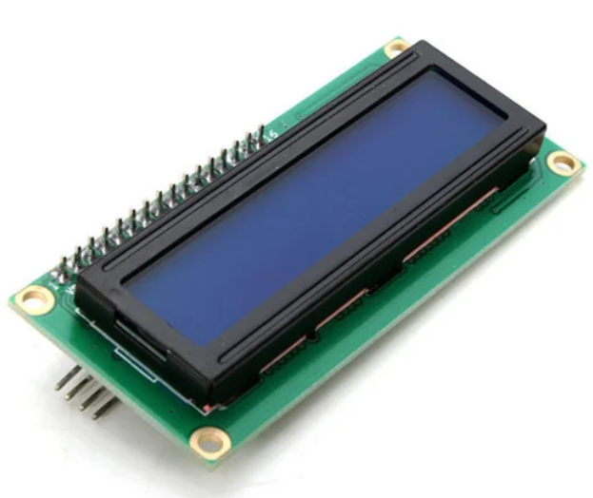Figure 40: Display LCD

7.2.3.3 Buzzer
Para casos que necessitam de uma indicação sonora para alguma resposta, pode-se utilizar o Buzzer. Tal componente, apesar de emitir som, não é de fato um alto-falante. Mesmo que também emita sons em várias faixas de frequência quando submetido a uma carga, o Buzzer não reproduz faixas de áudio. O que esse componente faz é reproduzir uma vibração sonora em uma faixa única de frequência por vez de acordo com a carga que lhe é direcionado. Sua visualização pode ser contemplada na Figura 41.
Fonte: Baú da Eletrônica
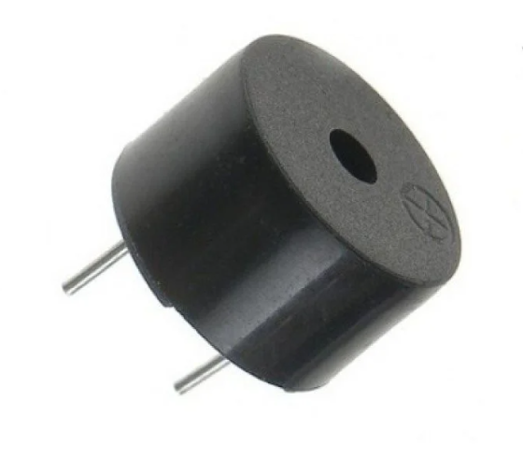Figure 41: Buzzer

7.2.4 Plataforma Web

A plataforma web prevista para a solução, estará hospedada no servidor local, e pedirá e será “servido” pelo Back-end, que enviará os dados requisitados para a visualização na plataforma. No caso a localização e identificação dos objetos oferecidos para empréstimo, data e hora do empréstimo, histórico dos empréstimos realizados e relatórios de dispositivos de “sobra”.

7.2.5 Especificações dos componentes

Para a implementação destes componentes na solução, conta-se com marcas e modelos escolhidos previamente para sua construção. Na tabela 4 abaixo, pode-se encontrar mais especificações.
Table 4: Especificações dos componentes
 | Sensor | Microprocessador | Plataforma
Marca | Impinj | Espressif Systems | -
Modelo | ALIEN H3 | ESP32-S3-WROOM-1-N8 | -
Framework | - | - | React
Linguagem | - | - | JavaScript

8. Bloco Central

Com sua prototipação no Fritzing, uma plataforma que permite a criação de esquemas e diagramas eletrônicos de circuitos eletrônicos, a estruturação de todos os componentes para a criação e implementação da primeira parte da arquitetura, com o RFID, é apresentada na figura 42 abaixo. Cada cor representa uma ligação eletrônica e permite assim o funcionamento ideal para localização dos ativos que possuem a etiqueta, cartão ou tag RFID acoplada.
Fonte: Autoria própria
Figure 42: Bloco Central
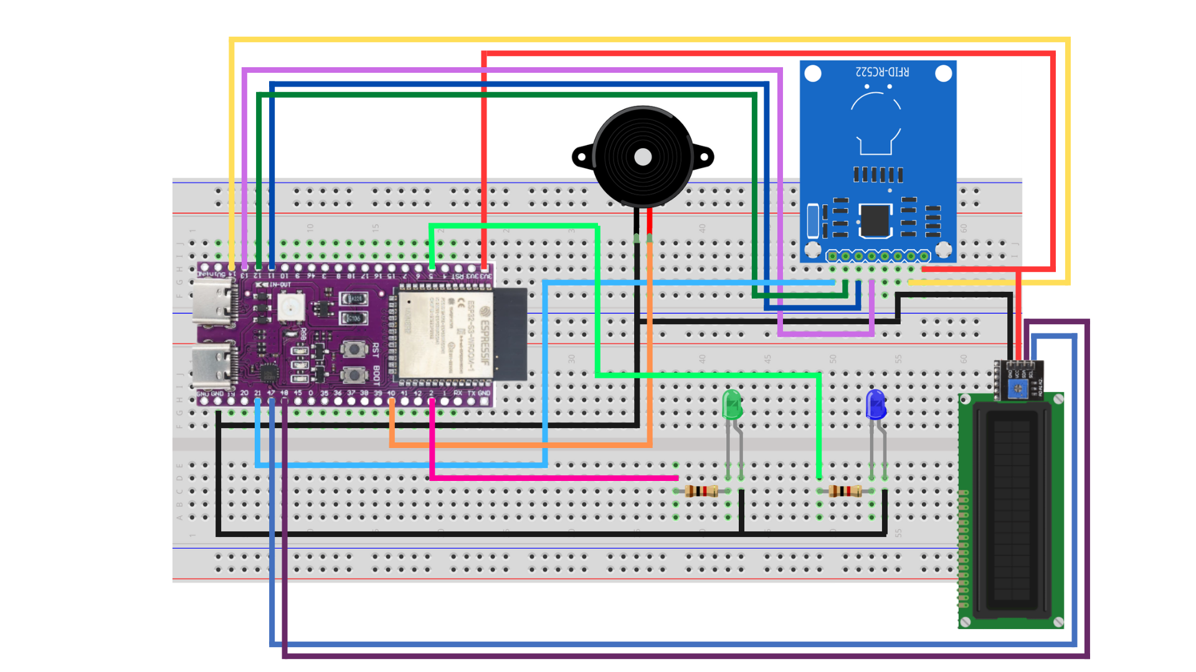

Na tabela 5 abaixo, apresenta-se uma relação entre as ligações e as cores do circuito, buscando facilitar sua interpretação e implementação.
Table 5: Relação de ligações e cores – RFID
Equipamento | Pino | Ligação | Cor
RFID | 3.3V | Porta 3.3V – ESP32S3 | Vermelho
RFID | RST | Porta 14 – ESP32S3 | Amarelo
RFID | GND | Porta GND – ESP32S3 | Preto
RFID | IRQ | - | -
RFID | MISO | Porta 13 – ESP32S3 | Lilás
RFID | MOSI | Porta 11 – ESP32S3 | Azul Marinho
RFID | SCK | Porta 12 – ESP32S3 | Verde Escuro
RFID | SDA | Porta 21 – ESP32S3 | Azul Claro
Display LCD | GND | Porta GND – ESP32S3 | Preto
Display LCD | VCC | Porta 3.3V – ESP32S3 | Vermelho
Display LCD | SDA | Porta 48 – ESP32S3 | Roxo
Display LCD | SCL | Porta 47 – ESP32S3 | Indigo
Buzzer | Negativo | Porta GND – ESP32S3 | Preto
Buzzer | Positivo | Porta 40 – ESP32S3 | Laranja
LED Verde | Catodo | Porta GND – ESP32S3 | Preto
LED Verde | Anodo | Resistor 1kΩ | -
Resistor 1kΩ – Led Verde | - | Porta 2 – ESP32S3 | Rosa
LED Azul | Catodo | Porta GND – ESP32S3 | Preto
LED Azul | Anodo | Resistor 1kΩ | -
Resistor 1kΩ – Led Azul | - | Porta 5 – ESP32S3 | Verde Florescente
Fonte: Autoria própria
Para permitir a gravação de determinado número de patrimônio nas etiquetas, tag’s e cartões RFID, foi-se necessário a criação de um circuito ao qual permitisse além da leitura a gravação destes números. Apresentada na figura 43 abaixo, onde cada cor representa uma ligação eletrônica e permite assim o funcionamento ideal para gravação de quaisquer dispositivos que utilize como principal meio de localização, etiquetas, tag’s ou cartão RFID.
Fonte: Autoria própria
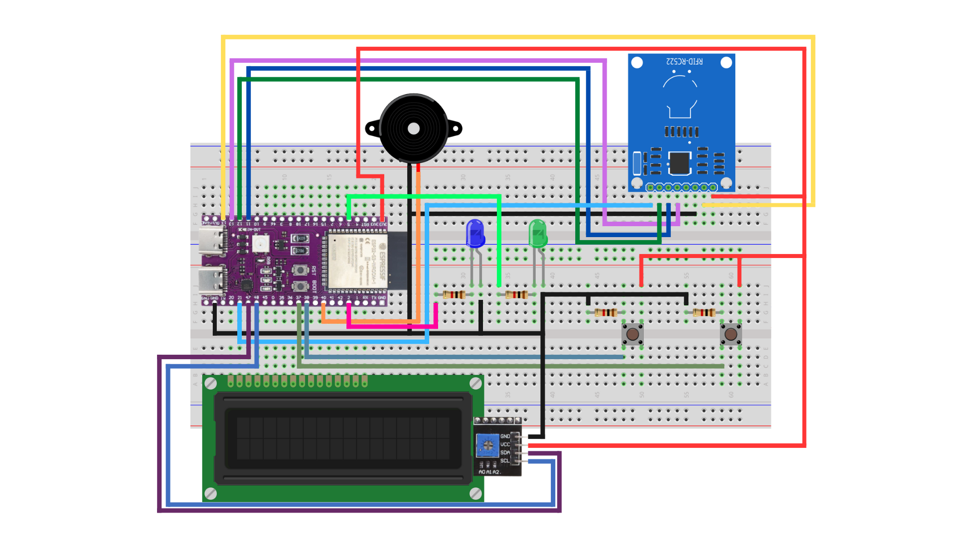Figure 43: Gravação com RFID
Na tabela 6 abaixo, apresenta-se uma relação entre as ligações e as cores do circuito, buscando facilitar sua interpretação e implementação.
Table 6: Relação de ligação e cores – RFID Gravação
Equipamento | Pino | Ligação | Cor
RFID | 3.3V | Porta 3.3V – ESP32S3 | Vermelho
RFID | RST | Porta 14 – ESP32S3 | Amarelo
RFID | GND | Porta GND – ESP32S3 | Preto
RFID | IRQ | - | -
RFID | MISO | Porta 13 – ESP32S3 | Lilás
RFID | MOSI | Porta 11 – ESP32S3 | Azul Marinho
RFID | SCK | Porta 12 – ESP32S3 | Verde Escuro
RFID | SDA | Porta 21 – ESP32S3 | Azul Claro
Display LCD | GND | Porta GND – ESP32S3 | Preto
Display LCD | VCC | Porta 3.3V – ESP32S3 | Vermelho
Display LCD | SDA | Porta 48 – ESP32S3 | Roxo
Display LCD | SCL | Porta 47 – ESP32S3 | Indigo
Buzzer | Negativo | Porta GND – ESP32S3 | Preto
Buzzer | Positivo | Porta 40 – ESP32S3 | Laranja
LED Verde | Catodo | Porta GND – ESP32S3 | Preto
LED Verde | Anodo | Resistor 1kΩ | -
Resistor 1kΩ – Led Verde | - | Porta 2 – ESP32S3 | Rosa
LED Azul | Catodo | Porta GND – ESP32S3 | Preto
LED Azul | Anodo | Resistor 1kΩ | -
Resistor 1kΩ – Led Azul | - | Porta 5 – ESP32S3 | Verde Florescente
Botão 1 – 1 Encaixe | - | Resistor 1kΩ | -
Botão 1 – 2 Encaixe | - | Porta 3.3V – ESP32S3 | Vermelho
Botão 1 – 3 Encaixe | - | Porta 37 – ESP32S3 | Azul Bondi
Botão 1 – 4 Encaixe | - | - | -
Resistor 1kΩ - Botão 1 | - | Porta GND – ESP32S3 | Preto
Botão 2 – 1 Encaixe | - | Resistor 1kΩ | -
Botão 2 – 2 Encaixe | - | Porta 3.3V – ESP32S3 | Vermelho
Botão 2 – 3 Encaixe | - | Porta 38 – ESP32S3 | Verde Exército
Botão 2 – 4 Encaixe | - | - | -
Resistor 1kΩ - Botão 2 | - | Porta GND – ESP32S3 | Preto
Fonte: Autoria própria

8.1 Bloco Central
Para permitir que os dispositivos sejam localizados com uma precisão de distância maior, criou-se um circuito que atende a dois requisitos diferentes, um chamado “Ponto de acesso” e o outro “Cliente”, ambos possuem os mesmos componentes e ligações.
O chamado “Ponto de acesso” pode ser definido como, dispositivos físicos (hardware) neste caso, que viabiliza a comunicação entre outros dispositivos por meio de uma rede sem fio. Sendo que, para que seja executado corretamente, precisa ser programado com o nome (SSID) e uma senha, do WIFI do local em que se encontra.
Já o chamado “Cliente”, não precisa necessariamente estar conectado a uma rede Wifi, sendo sua comunicação com o ponto de acesso instituída por meio de um mesmo IP. Sendo assim, consegue enviar sinais uma vez que conectados para o circuito central, podendo haver diversos clientes em uma mesma rede.
Na figura 44 abaixo, onde cada cor representa uma ligação eletrônica e permite assim o funcionamento ideal da aplicação, exibe-se em um cotidiano na Beacon School, como tal circuito seria utilizado (sendo o mesmo para ponto de acesso e cliente, sendo o código carregado em cada dispositivo que define o que ele irá fazer) para a localização precisa de dispositivos emprestados em cada ambiente, sendo programado o ponto de acesso na rede wifi da instituição e sua alocação no centro de cada local. Sendo assim, cada dispositivo que necessite ser identificado serão clientes, que conectados ao centro, possibilitaram o ponto de acesso exibir sua distância e enviar para a plataforma Web.
Fonte: Autoria Própria.
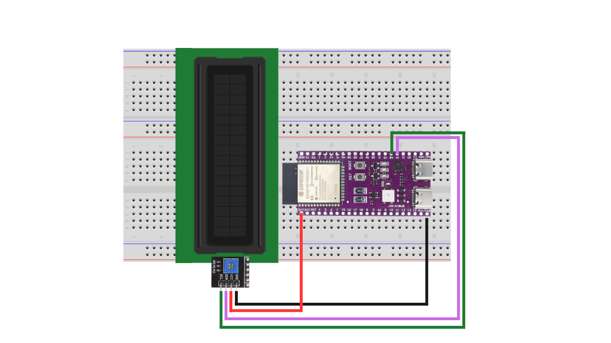Figure 44: Bloco Central - ESP/ESP
Na tabela 7 abaixo, apresenta-se uma relação entre as ligações e as cores do circuito, buscando facilitar sua interpretação e implementação.
Table 7: Relação de ligação e cores – ESP/ESP
Equipamento | Pino | Ligação | Cor
Display LCD | GND | Porta GND - ESP32S3 | Preto
Display LCD | VCC | Porta 3.3V - ESP32S3 | Vermelho
Display LCD | SDA | Porta 47 - ESP32S3 | Roxo
Display LCD | SCL | Porta 48 - ESP32S3 | Verde
Fonte: Autoria Própria.

9. Situações de uso – Bloco Central

Com o intuito de analisar e testar as entradas e saídas do sistema, na tabela 8 abaixo, realizou-se a documentação de funcionalidades com os componentes físicos, buscando descrever as tarefas delegadas a cada equipamento.
Table 8: Entradas e saídas do sistema
# | Bloco | Componente  de entrada | Leitura da  entrada | Componente  de saída | Leitura da  saída | Descrição
1 | Identificação da leitura concluída | Sensor de rádio frequência RC522 | Valores armazenados na tag e cartões | Led verde | Luz continua | Quando a leitura está concluída, o Led verde fica com uma luz contínua
2 | Leitura das tags e cartões RFID | Sensor de rádio frequência RC522 | Valores armazenados na tag e cartões | Led verde | Piscante em intervalo de 0.5s | Quando a tag encosta no leitor, o Led verde começa a piscar, indicando que está realizando a leitura
3 | Identificação do funcionamento do sistema | Fonte de energia (Power Bank) | 5V | Led Vermelho | Luz contínua | O todo o sistema é energizado, o Led azul acende, indicando o funcionamento
4 | Identificação da leitura concluída | Sensor de rádio frequência RFID | Valores armazenados na tag e cartões | Buzzer | Emite som de confirmação durante 1 segundo | Após a conclusão da leitura, o buzzer emite um som
5 | Exibir valores  lidos pelo RFID | Sensor de rádio frequência RC522 | Solicitação de valores das tags e cartões RFID 5V | LCD 16x2 | Exibir valores na tela | Exibe valores que foram lidos pelo sensor
6 | Conexão Wi-Fi | Sensor  WiFi – 802.11 | Dados | Pareamento de informações | Identificação de conexão | Conexão do Esp32 com a rede de internet local
Fonte: Autoria própria

9.1. Situações de uso – Bloco central 2

Com o intuito de analisar e testar as entradas e saídas do sistema, na tabela 9 abaixo, realizou-se a documentação de funcionalidades com os componentes físicos, buscando descrever as tarefas delegadas a cada equipamento. Tendo como base o bloco central de gravação com RFID.
Table 9: Entradas e saídas do sistema - Bloco Central 2
# | Bloco | Componente  de entrada | Leitura da  entrada | Componente  de saída | Leitura da  saída | Descrição
1 | Identificação de energização do sistema. | Fonte de energia  (Fonte bivolt 5V) | 110/220V | Led Vermelho | Led Vermelho  (Luz contínua) | Quando o sistema é energizado, o Led vermelho se acende, dizendo que todos os componentes estão energizados.
2 | Identificação da função leitura selecionada. | Botão | Pressionamento do botão | Led Azul  Print texto no LCD  Buzzer | O Led Azul acende por 1s e depois se apaga.  LCD mostra “Modo Leitura Selecionado”  Buzzer toca | Quando o botão é selecionado, o Led se acende, o buzzer toca e o LCD mostra uma mensagem, indicando a função selecionada
3 | Identificação da função gravação selecionada. | Botão | Pressionamento do botão | Led Verde  LCD  Buzzer | O Led Verde acende por 1s e depois se apaga.  LCD mostra “Modo Gravação Selecionado”  Buzzer toca | Quando o botão é selecionado, o Led se acende, o buzzer toca e o LCD mostra uma mensagem, indicando a função selecionada
4 | Identificação para aproximar as tags do sensor. | Sensor de rádio frequência RC522  Requisição do sistema | Valores armazenados na tag e cartões | Led Azul ou Led Verde (Depende a função requisitada)  LCD | Led Azul ou Led Verde fica piscando  LCD mostrar o passo a passo de cada função | Quando uma das funções (gravação ou leitura) é requisitada.  O led respectivo começa a piscar indicando que o usuário deve encostar uma tags no sensor.
5 | Identificação de leitura concluída das tags. | Sensor de rádio frequência RC522 | Valores armazenados na tag e cartões | Led Azul  Buzzer  LCD | Led Azul  (Luz contínua dura por 0,5s)  Buzzer toca  LCD mostra os valores da tag. | Quando a leitura está completa, o led emite uma luz contínua e o buzzer toca, indicando valores do cartão.
6 | Identificação das gravações nas tags. | Sensor de rádio frequência RC522 | Valores digitados no programa para o ESP32 S3, que será armazenado nas tags. | Led Verde  Buzzer  LCD | Led Verde pisca e o buzzer toca, a cada passo.  1º passo LCD mostra para digitar o primeiro valor, e depois o 2º valor. | Quando a função de gravação está em execução. A cada passo concluído, o sistema indica por meio das oscilações do led e dos toques do buzzer.
7 | Identificação de gravação concluída. | Sensor de rádio frequência RC522 | Valores digitados no programa para o ESP32 S3, armazenados na tag. | Led Verde  Buzzer  LCD | Led Verde emite luz contínua e o buzzer toca em uma nota mais longa.  LCD mostra “Gravação Ok” | Quando todos os passos forem concluídos, o led e o buzzer serão acionados.

Fonte: Autoria própria

9.2. Situações de uso – Ponto de acesso e Cliente
Com o intuito de analisar e testar as entradas e saídas do sistema, na tabela 10 de ponto de acesso abaixo, realizou-se a documentação de funcionalidades com os componentes físicos, buscando descrever as tarefas delegadas a cada equipamento.
Table 10: Ponto de acesso/Cliente - Entradas e saídas do sistema
# | Bloco | Componente  de entrada | Leitura da  entrada | Componente  de saída | Leitura da  saída | Descrição
1 | Identificação de energização do sistema | Fonte de energia  (Fonte bivolt 5V) | 110/220V | Led Vermelho | Led Vermelho  (Luz contínua) | Quando o sistema é energizado, o Led vermelho se acende, dizendo que todos os componentes estão energizados.
2 | Identificação de conexão com o cliente | ESP32S3 (Cliente) | Requisição de Conexão | LCD 16 x 2 | LCD mostra conexão concluída. | Quando o ESP32S3 (Ponto de acesso) aceita uma requisição de conexão com o ESP32S3 (Cliente), e mostra Conectado.
3 | Identificação da distância do Cliente | ESP32S3 (Cliente) | Conexão Wi-Fi | LCD 16 x 2 | LCD mostra a distância aproximada entre o cliente e o ponto de acesso | Quando o ESP32S3 (Ponto de acesso) se conecta com o ESP32S3 (Cliente), ele mostra que está conectado e também a distância aproximada entre os dois.
4 | Identificação do cliente conectado | ESP32S3 (Ponto de Acesso) | ESP32S3 (Cliente) | LCD 16 x 2 | LCD mostra a qual é o ESP32S3 conectado e qual é a sua distância. | Quando o ESP32S3 (Ponto de acesso) se conecta com o ESP32S3 (Cliente), ele mostra que está conectado.
Fonte: Autoria própria

9.3. Interações

A partir da definição dos componentes, construção da arquitetura e descrição das entradas e saídas do sistema, cria-se os principais casos de interação, entre o usuário e o protótipo. Na tabela 11 abaixo, encontra-se a descrição das três principais interações criadas para utilização do equipamento.

Table 11: Interação – Usuário X Sistema de Hardware
# | Configuração do ambiente | Ação do usuário | Resposta esperada do sistema
1 | O protótipo alocado no ambiente da instituição e um ativo com tag RFID que não foi computado no sistema da plataforma. | O usuário passa pela porta do ambiente com seu dispositivo, contendo a tag RFID implantada. | O protótipo faz a leitura da tag RFID através da frequência única emitida e realiza a requisição no sistema, informando que aquele dispositivo se encontra em determinado ambiente.
2 | O protótipo alocado no ambiente da instituição e um ativo sem tag RFID que não foi computado no sistema da plataforma. | O usuário passa pela porta do ambiente com seu dispositivo, sem a tag RFID implantada. | O protótipo não reconhece nenhuma frequência emitida, portanto não sinaliza para a plataforma a entrada do dispositivo, uma vez que o mesmo não se encontra cadastrado.
3 | O protótipo alocado no ambiente da instituição e um ativo com tag RFID que já foi computado no sistema da plataforma. | O usuário passa pela porta do ambiente com seu dispositivo, contendo a tag RFID implantada. | O protótipo faz a leitura da tag RFID através da frequência única emitida e confere no sistema se o número emitido por essa tag já foi computado nesse ambiente, uma vez localizado, salva o histórico e seta o ativo como saindo do ambiente em questão.
Fonte: Autoria própria

10. Teste de Funcionalidades
O teste de funcionalidade, pode ser considerado como “testes de caixa-preta”, onde o software é submetido a casos que validam determinadas funcionalidades estipuladas, sendo apresentado na figura 45 abaixo.
Fonte: Autoria própria
Figure 45: Teste de Funcionalidade
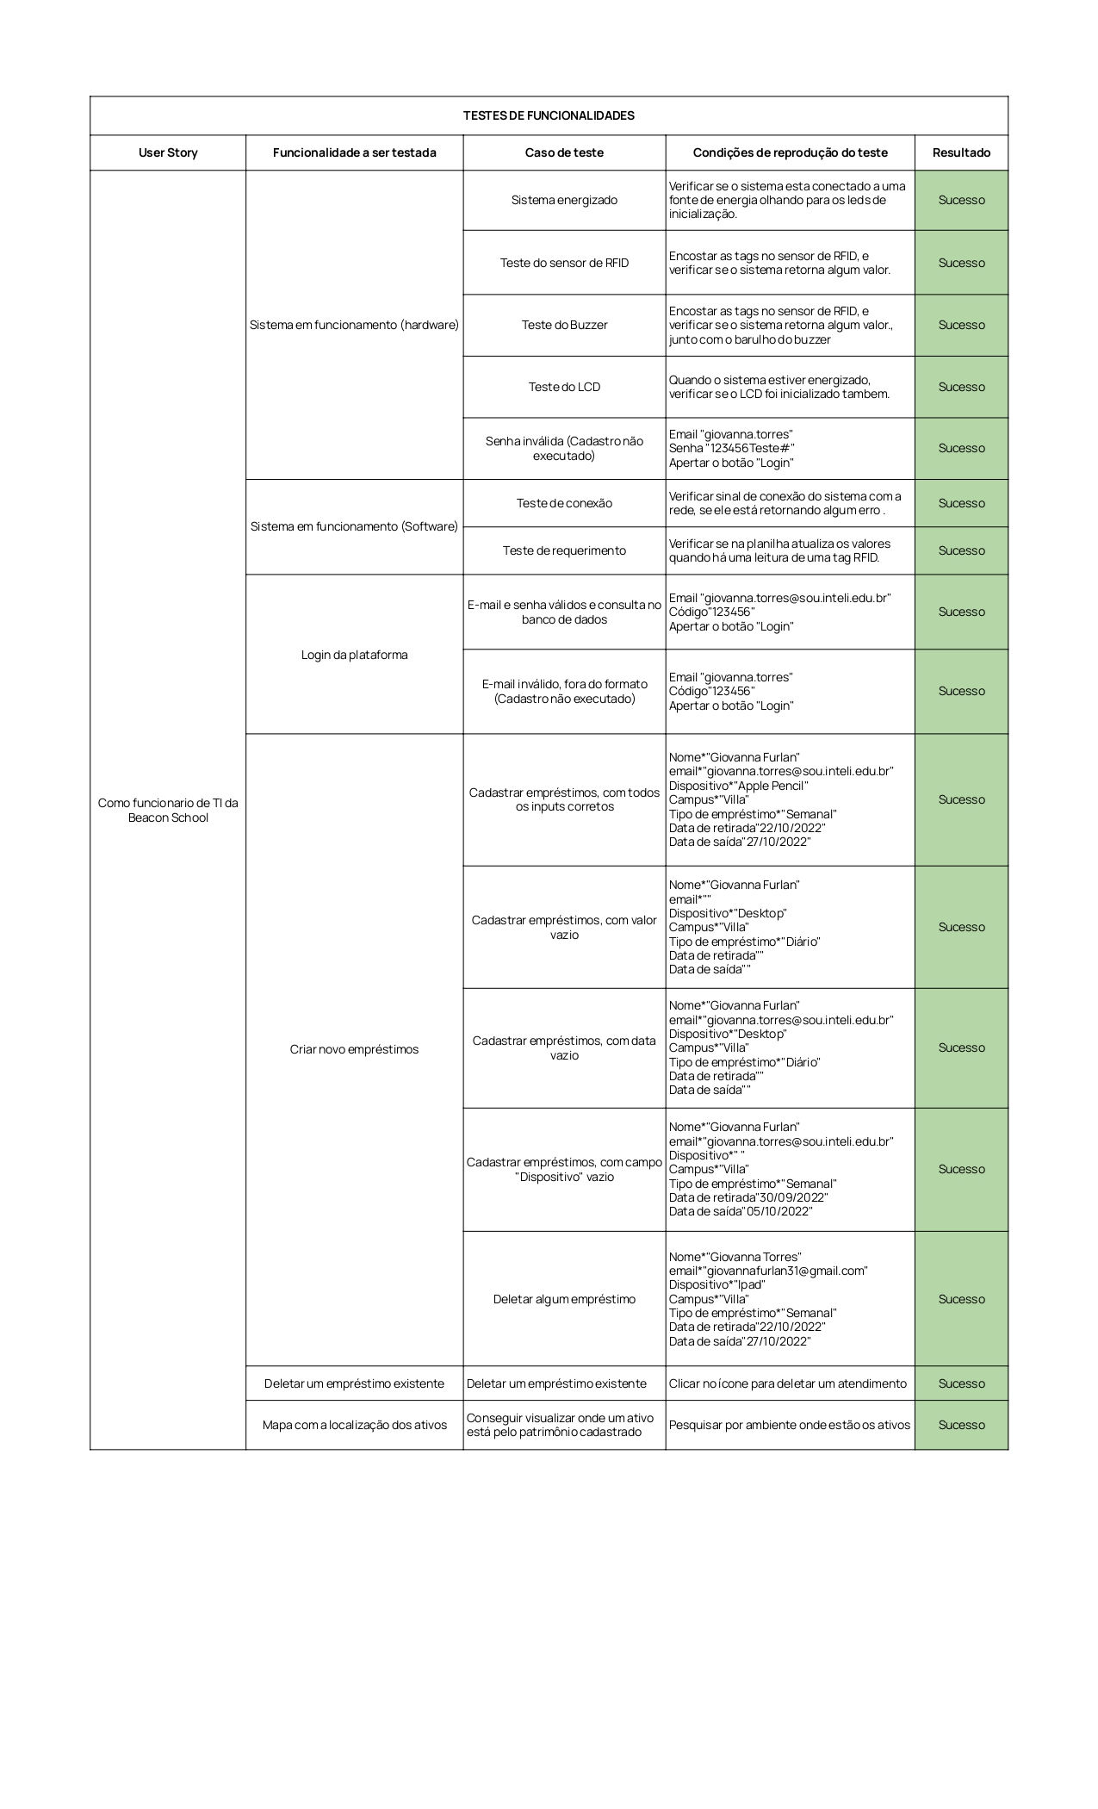

11. Análise Financeira

A Análise de custo dos equipamentos utilizados para a criação da solução, pode ser definida como uma estratégia adotada pelas empresas e desenvolvedores para o ponderamento do custo e benefício, visando obter maior domínio e exatidão dos gastos para a produção e implementação do serviço. Na tabela 12 abaixo, encontra-se a descrição de cada componente utilizado.
Table 12: Análise de Custo
Categorias | Quant. | Referência PCI | Código Componente | Valor
ESP32 S3 | 2 | Protoboard | ESP32-S3-DevKitC-1-N8 | R$ 151.52
RFID – Cartão | 1 | Protoboard – 7 Pin | – RFID – RC522  – Barra de 8 pinos 180º  – Barra de 8 pinos 90º  – Tag Chaveiro RFID 13.56Mhz  – Cartão RFID 13.56Mhz | R$ 22.50
RFID – Tag
Leitor de RFID
Etiqueta RFID | 1 | Ativos | ALIEN H3 | R$ 02.97
Led Azul | 1 | Protoboard | L721U-14BL-ONL | R$ 00.26
Led Verde | 1 | Protoboard | LI221-14BL-ONL | R$ 00.25
Buzzer | 1 | Protoboard | TMB12A05 | R$ 01.78
Resistor 1KΩ | 2 | Protoboard | CR25 1/4W | R$ 00.15
Módulo I2C LCD | 1 | Display 16x2 | LCD2004 | R$ 10.50
Display 16x2 | 1 | Protoboard | GDM1602K | R$ 30.00
Jumper MxM | 15 | Protoboard | N/A | R$ 03.37
Fonte 5V | 1 | USB – Bivolt | N/A | R$ 17.00
Valor Total: |  |  |  | R$ 240.30
Fonte: Autoria própria

Um adendo a análise de custo é que para a prototipação, utilizou-se como parâmetros de teste a tag e cartão RFID, em nenhuma das fases realizou-se o teste com as etiquetas. Além de que, mesmo sendo apresentado a somatória dos três itens (tag, cartão e etiqueta RFID) para o valor total do kit, o ideal é escolher apenas um que faça mais sentido para a utilização do sistema, podendo subtrair o valor em acréscimo dos outros itens na conta final.
Tal escolha, deve ser tomada pela instituição de ensino, dependendo do contexto que deseja implementar o equipamento. Aconselha-se portanto, para esse projeto, a compra e implementação da etiqueta RFID, devido seu desempenho maior em grandes distâncias o que favorece a localização de ativos no ambiente, deixando o cartão e as tag’s para uso futuro em outro projeto desejado caso útil.

11.1 Financeiro – Viabilidade de implementação

Atualmente na Beacon School, sem a localização de ativos, perde-se em média por ano 6 laptop, sendo no valor de R$ 4.500,00 cada um. Além disso, um funcionário que é encarregado de procurar tais dispositivos pelo campus, ganha em média R$ 3.500,00 por 200 horas mensais trabalhadas. Sendo assim, para avaliar a viabilidade de execução e implementação da solução, estima-se duas contas financeiras baseadas nos dados acima.

1. Um funcionário gasta por mês 3 horas procurando um ativo perdido, realizando uma simples regra de três, consegue-se o valor destinado por mês somente para que esse funcionário procure ativos pela instituição, chegando no valor de R$ 52,50.

R$ 3.500,00 → 200 Horas p/ mês
X → 3 Horas p/ mês

X = (3.500 * 3) / 200
X = 10.500 / 200
X = 52,5 reais p/ mês

52,50 * 12 = 630 reais p/ ano

OBS: Porém tal custo não pode ser considerado como algo que impacte financeiramente a instituição, uma vez que o funcionário ainda estará presente e será pago no mesmo valor. Essas três horas gastas com a procura de equipamentos podem ser utilizadas para outras funcionalidades gerando maior valor agregado a intituição.

2. A instituição perde em média 6 laptop por ano, com valor de R$ 4.500,00 cada um, sendo um custo anual de R$ 27.000,00. Cada Kit completo, tanto para compra, quanto para implementação, custa R$ 240,00.

A. Realizando uma conta para todos os locais da instituição, utilizando 150 ambientes, temos:

240 * 150 = 36.000 reais pela solução completa

Neste caso, o valor a ser investido é maior do que os R$ 27.000,00 perdidos atualmente, precisando de R$ 9.000 a mais. Se levarmos em consideração que R$ 27.000,00 equivale a 6 laptops.

Logo, ocorre a perda de 1 ativo a cada 2 meses, sendo necessário 1 ano e 2 meses, para que a solução seja paga. A partir dessa data estipulada a empresa terá um lucro de R$27.630,00 (R$ 27.000,00 + R$ 630,00), uma vez que não gastará, nem com ativos perdidos, nem com o pagamento de funcionários para localizá-los.

B. Realizando uma conta somente com as salas da instituição, utilizando 40 ambientes, temos:

240 * 40 = 9.600 reais pela solução completa

Neste caso, o valor a ser investido é menor do que os R$ 27.000,00 perdidos atualmente. Se levarmos em consideração que R$ 27.000,00 equivale a 6 laptops, R$ 9.600,00 equivale a 4.27 meses para que o valor investido seja pago. Acima desse período a empresa tem um lucro no primeiro semestre de R$ 18.030, e em diante dos R$ 27.630,00 (R$ 27.000,00 + R$ 630,00), uma vez que não gastará, nem com ativos perdidos, nem com o pagamento de funcionários para localizá-los.

12. EZOffice

O EZOffice Inventory é uma solução dinâmica de gerenciamento de ativos e manutenção sob medida, utilizada pela Beacon School em seus dispositivos. Tal Software permite que as empresas aumentem a produtividade, reduzam perdas e facilitem a localização de equipamentos quando necessário, além desses benefícios, ele permite que as empresas tenham um maior controle dos ativos com relatórios e dashboards de informações sobre seu inventário.
Portanto, a fim de fornecer uma experiência completa da plataforma e evitar integrações desnecessárias entre soluções, a IOBEE oferece funcionalidade para localização de ativos, oferecendo um sistema de rastreio entre as unidades da empresa, onde consegue-se saber em qual unidade cada equipamento está, quantos estão em cada ambiente, dashboards interativos com as informações que são recolhidas dos inventários, quais são seus valores, quantidades de ativos por categorias, quais ativos estão em manutenção e quais são os principais itens cadastrados. Visando a melhora no gerenciamento e organização dos dispositivos.

13. Resultados dos Testes
Com o sistema montado e com os códigos funcionando, montamos um cenário de teste com a finalidade de verificar quais seriam as oscilações da distância entre os ‘clientes’ e o ponto de acesso, dado ao aviso dos orientadores há diversos fatores, como interferência de objetos por exemplo. Nessa situação, executamos os seguintes teste: 1)Teste de taxa de variação cliente com ponto de acesso; e 2) Teste dos dispositivos com RFID.

13.1 Teste INTELI

O objetivo dos testes é calcular a média do desvio padrão, que expressa o grau de dispersão, o quanto o valor de distância do real, e a média do erro relativo, ou seja, é imprecisão de uma medida em porcentagem, e o quanto esse valor pode variar. Este teste utilizou 1 ponto de acesso e 3 clientes.

13.1.1 Primeiro ponto – Cliente 1

Na tabela 13 abaixo, exibe-se os valores medidos e calculados para o primeiro teste simulando um dispositivo em uma sala de aula.
Table 13: Cliente 1 - Inteli
N° Medições | Medição via ESP (m) | Medição Real (m) | Erro Relativo % | Desvio-padrão
1 | 5.8 | 5.4 | 7.41 | 0.04
2 | 6.2 | 5.4 | 14.81 | 0.08
3 | 6.6 | 5.4 | 22.22 | 0.12
4 | 5.8 | 5.4 | 7.41 | 0.04
5 | 5.2 | 5.4 | 3.7 | 0.02
6 | 5.9 | 5.4 | 9.26 | 0.05
7 | 6.9 | 5.4 | 27.78 | 0.15
8 | 5.2 | 5.4 | 3.7 | 0.02
9 | 5.7 | 5.4 | 5.56 | 0.03
10 | 5.9 | 5.4 | 9.26 | 0.05
Fonte: Autoria Própria
Pode-se concluir que das 10 amostras retiradas, o nosso maior desvio padrão em relação a ‘Medição Real (m)’ é de 1.5 metros, e o menor igual há 0.2 metros. Com isso, temos a média de desvio padrão de 0.06 metros. Considerando os valores calculados acima, obteve-se a média de do erro Relativo em 11.11 %.

13.1.2 Segundo ponto – Cliente 2

Na tabela 14 abaixo, exibe-se os valores medidos e calculados para o segundo teste simulando um dispositivo em uma sala de aula.
Table 14: Cliente 2 - Inteli
N° Medições | Medição via ESP (m) | Medição Real (m) | Erro Relativo % | Desvio-padrão
1 | 5.1 | 5.5 | 7.27 | 0.04
2 | 5.2 | 5.5 | 5.45 | 0.03
3 | 5 | 5.5 | 9.09 | 0.05
4 | 5.4 | 5.5 | 1.82 | 0.01
5 | 5.6 | 5.5 | 1.82 | 0.01
6 | 5.5 | 5.5 | 0.00 | 0
7 | 5.7 | 5.5 | 3.64 | 0.02
8 | 5.9 | 5.5 | 7.27 | 0.04
9 | 6.1 | 5.5 | 10.91 | 0.06
10 | 5.4 | 5.5 | 1.82 | 0.01
Fonte: Autoria Própria
Pode-se concluir que das 10 amostras retiradas, o nosso maior desvio padrão em relação a ‘Medição Real (m)’ é de 0.6 metros, e o menor igual há 0 metro. Com isso, temos a média de desvio padrão de 0.027 metros. Considerando os valores calculados acima, obteve-se a média de do erro Relativo em 4.91 %.

13.1.3 Terceiro ponto – Cliente 3

Na tabela 15 abaixo, exibe-se os valores medidos e calculados para o terceiro teste simulando um dispositivo em uma sala de aula.
Table 15: Cliente 3 - Inteli
N° Medições | Medição via ESP (m) | Medição Real (m) | Erro Relativo % | Desvio-padrão
1 | 5.3 | 5.3 | 0.00 | 0
2 | 5.4 | 5.3 | 1.89 | 0.01
3 | 5 | 5.3 | 5.66 | 0.03
4 | 5.1 | 5.3 | 3.77 | 0.02
5 | 6 | 5.3 | 13.21 | 0.07
6 | 5.2 | 5.3 | 1.89 | 0.01
7 | 5.5 | 5.3 | 3.77 | 0.02
8 | 5.6 | 5.3 | 5.66 | 0.03
9 | 5.7 | 5.3 | 7.55 | 0.04
10 | 5.3 | 5.3 | 0.00 | 0
Fonte: Autoria Própria
Pode-se concluir que das 10 amostras retiradas, o nosso maior desvio padrão em relação a ‘Medição Real (m)’ é de 0.7 metros, e o menor igual há 0 metro. Com isso, temos a média de desvio padrão de 0.023 metros. Considerando os valores calculados acima, obteve-se a média de do erro Relativo em 4.34 %.

13.2 Teste Beacon School
Para os testes apresentarem uma taxa de confiabilidade maior, implementou-se o protótipo nas salas da Beacon School, onde simulou-se um uso cotidiano, registrando 10 amostras de cada ESP32S3, com a finalidade de encontrar a média do desvio padrão e o erro relativo. Sendo assim, obteve-se os seguintes resultados.

13.2.1 Primeiro ponto – Cliente 1
Na tabela 16 abaixo, exibe-se os valores medidos e calculados para o primeiro teste simulando um dispositivo em uma sala de aula da Beacon School.
Table 16: Cliente 1 - Beacon School
N° Medições | Medição via ESP (m) | Medição Real (m) | Erro Relativo % | Desvio-padrão
1 | 3.2 | 3.6 | 11.11 | 0.04
2 | 3 | 3.6 | 16.67 | 0.06
3 | 3.2 | 3.6 | 11.11 | 0.04
4 | 3.9 | 3.6 | 8.33 | 0.03
5 | 3.6 | 3.6 | 0 | 0
6 | 3.7 | 3.6 | 2.78 | 0.01
7 | 3.8 | 3.6 | 5.56 | 0.02
8 | 2.8 | 3.6 | 22.22 | 0.08
9 | 3.2 | 3.6 | 11.11 | 0.04
10 | 3.7 | 3.6 | 2.78 | 0.01
Fonte: Autoria Própria
Pode-se concluir que das 10 amostras retiradas, o nosso maior desvio padrão em relação a ‘Medição Real (m)’ é de 0.8 metros, e o menor igual há 0 metro. Com isso, temos a média de desvio padrão de 0.033 metros. Considerando os valores calculados acima, obteve-se a média de do erro Relativo em 9.17 %.

13.2.2 Segundo ponto – Cliente 2
Na tabela 17 abaixo, exibe-se os valores medidos e calculados para o primeiro teste simulando um dispositivo em uma sala de aula da Beacon School.
Table 17: Cliente 2 - Beacon School
N° Medições | Medição via ESP (m) | Medição Real (m) | Erro Relativo % | Desvio-padrão
1 | 3.9 | 3.5 | 11.43 | 0.04
2 | 3.8 | 3.5 | 8.57 | 0.03
3 | 3.9 | 3.5 | 11.43 | 0.04
4 | 3.3 | 3.5 | 5.71 | 0.02
5 | 3.8 | 3.5 | 8.57 | 0.03
6 | 3.3 | 3.5 | 5.71 | 0.02
7 | 3.5 | 3.5 | 0 | 0
8 | 3.7 | 3.5 | 5.71 | 0.02
9 | 3.2 | 3.5 | 8.57 | 0.03
10 | 4 | 3.5 | 14.29 | 0.05
Fonte: Autoria Própria
Pode-se concluir que das 10 amostras retiradas, o nosso maior desvio padrão em relação a ‘Medição Real (m)’ é de 0.5 metros, e o menor igual há 0 metro. Com isso, temos a média de desvio padrão de 0.028 metros. Considerando os valores calculados acima, obteve-se a média de do erro Relativo em 8.0 %.

13.2.3 Terceiro ponto – Cliente 3
Na tabela 18 abaixo, exibe-se os valores medidos e calculados para o primeiro teste simulando um dispositivo em uma sala de aula da Beacon School. No cotidiano eventualmente pode ocorrer de determinados objetos impedir a medição precisa dos dispositivos, sendo assim, submete-se tal cliente a uma situação em que diversos fatores interferem a localização precisa, sendo cadeiras, mesas e o ar-condicionado, obtendo os seguintes resultados.
Table 18: Cliente 3 - Beacon School
N° Medições | Medição via ESP (m) | Medição Real (m) | Erro Relativo % | Desvio-padrão
1 | 8.8 | 4.2 | 109.52 | 0.46
2 | 9 | 4.2 | 114.29 | 0.48
3 | 10 | 4.2 | 138.1 | 0.58
4 | 8.4 | 4.2 | 100 | 0.42
5 | 7.8 | 4.2 | 85.71 | 0.36
6 | 7.6 | 4.2 | 80.95 | 0.34
7 | 1.7 | 4.2 | 59.52 | 0.25
8 | 8.7 | 4.2 | 107.14 | 0.45
9 | 9.6 | 4.2 | 128.57 | 0.54
10 | 9.1 | 4.2 | 116.67 | 0.49
Fonte: Autoria Própria
Pode-se concluir que das 10 amostras retiradas, o nosso maior desvio padrão em relação a ‘Medição Real (m)’ é de 5.8 metros, e o menor igual há 0.25 metros. Com isso, temos a média de desvio padrão de 0.437 metros. Considerando os valores calculados acima, obteve-se a média de do erro Relativo em 104.05%.

13.3 Conclusão dos Resultados

Ao analisar os dados acima, tanto dos testes realizados na Inteli, quanto na Beacon Schhol, contatou-se que, o erro relativo em relação a distância do valor real é mínima, sendo os dispositivos cadastrados possíveis de se encontrar nas salas em que estão instalados, uma vez que as salas são maiores do que o erro apresentado pelo protótipo, sendo os 5 metros, valor mais alto apresentado, ainda presente no espaço da sala de aula. Mesmo que, com as interferências submetidas ao cliente 3 da Beacon, os valores no mundo real, não representam uma grande diferença nas distâncias de maneira que venha inutilizar e/ou prejudicar a solução, como desconexão contínua por exemplo, a não ser que haja uma distância muito grande entre o cliente e o ponto de acesso. Sendo assim, os testes comprovam que o produto atende a necessidade e resolve o problema proposto.

14. Protótipo

Esta seção apresenta os procedimentos aos quais foram pertinentes para o desenvolvimento do protótipo, incluindo a sua modelagem 3D, construção de sua parte física, o projeto eletroeletrônico e a programação.

14.1 Modelagem de peças

Na modelagem das peças e construção da arquitetura do protótipo, nstalou-se nos computadores dos discentes os software Figma e o software de modelagem 3D Inventor, onde foi possível desenvolver todo o designer e dimensões do projeto.

14.1.1 Inventor

O software permite a criação de peças e objetos com a modelagem tridimensional, de forma simples e eficiente. Para a realização do projeto a versão utilizada é a de 2022, com a licença estudantil da universidade. A representação da tela inicial do software é ilustrada abaixo na Figura 46.

Fonte: Autoria própria
Figura 46: Tela de início - Software Inventor
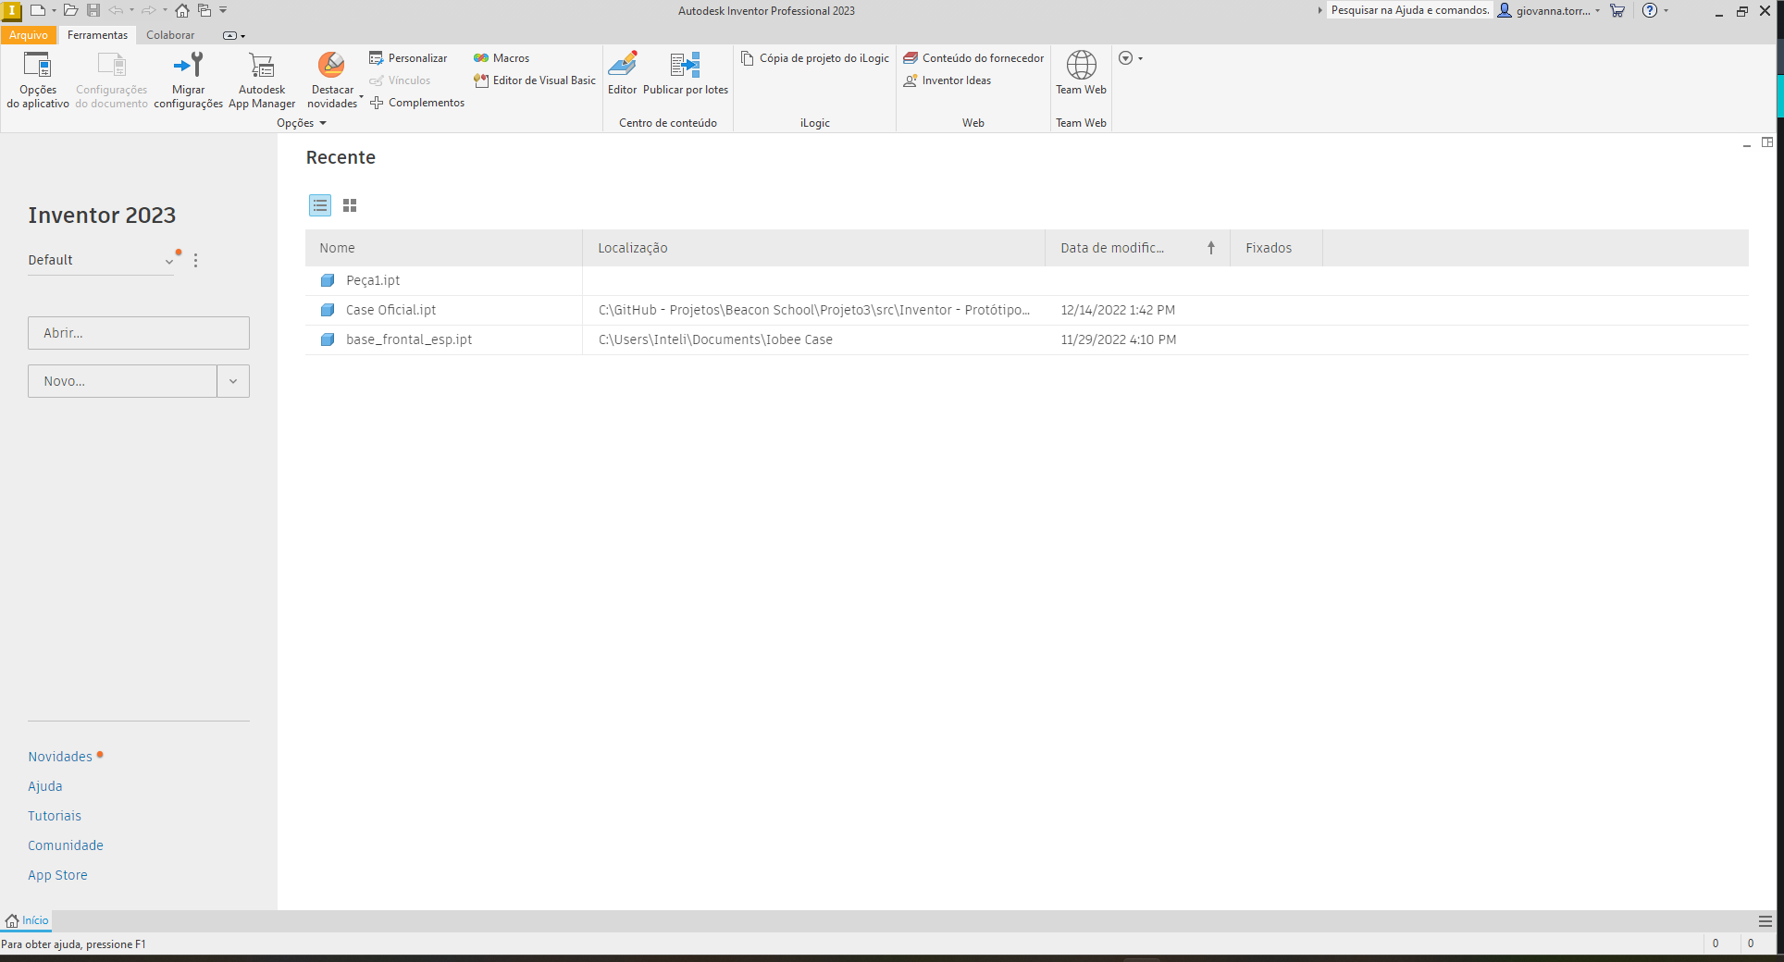

Além da prototipação o O software inventor foi utilizado para a conversão da extensão do arquivo em stl transformando o arquivo 3D, para o formato de leitura da impressora, com as configurações de impressão. A sua função é transformar a peça em um modelo 3D em camadas, que quando sobrepostas formam o objeto que será impresso.

14.1.2 Software Figma

O Figma é um software de edição gráfica gratuito, podendo ser utilizado de forma online por meio de navegadores web ou pelo aplicativo no computador, disponível para os sistemas operacionais Linux, OS X e Windows. O software foi utilizado para projetar a prévia da localização dos componentes do protótipo, uma vez que os usuários podem alterar simultaneamente o projeto, facilitando para os discentes a troca de informações e preferências no desenvolvimento do projeto. A imagem da tela de um novo projeto no aplicativo é ilustrada abaixo na Figura 47.

Fonte: Autoria própria
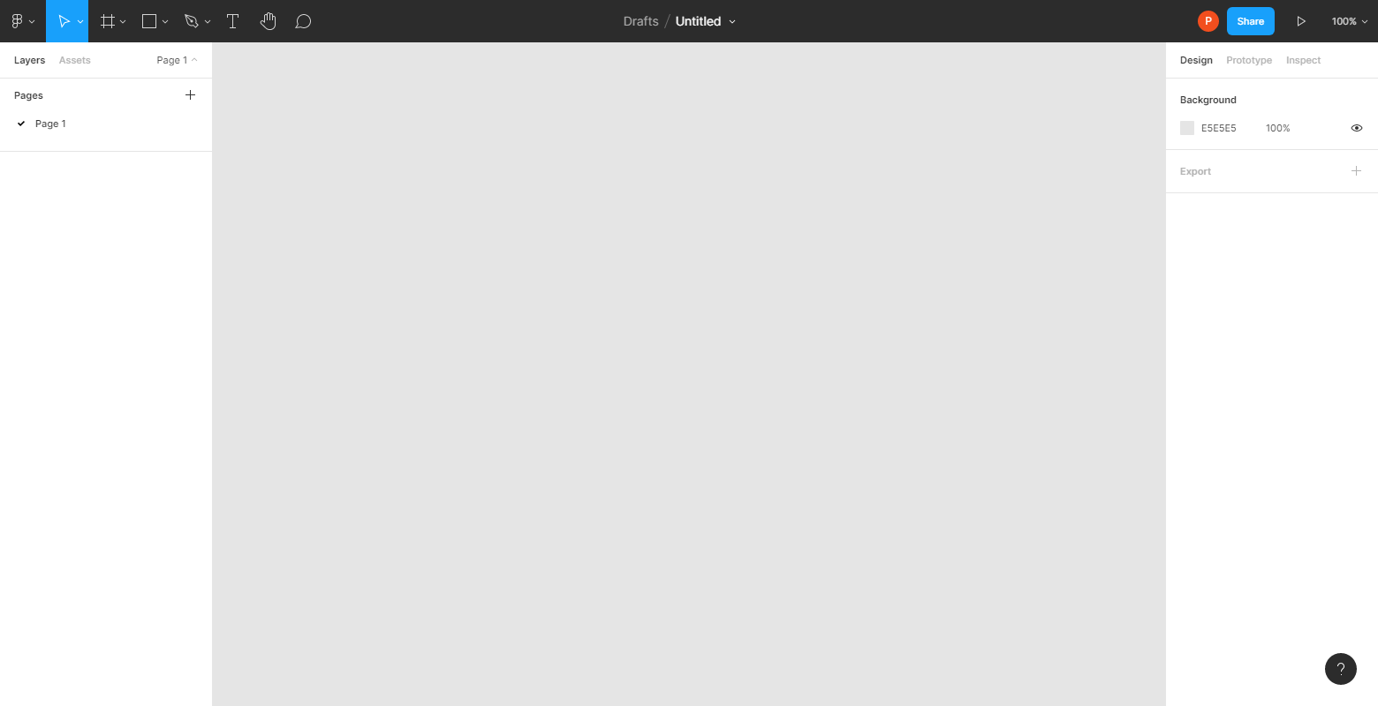Figura 47: Tela inicial - Aplicativo Figma

14.1.3 IDE Arduino

Do inglês, IDE significa Integrated Development Environment ou Ambiente de Desenvolvimento Integrado. Segundo Quintino (2021) IDE é um ambiente desenvolvido para que você tenha tudo, o que precisa para programar sua placa baseada nessa plataforma, escrevendo seus códigos satisfatoriamente, de forma rápida e eficiente. A IDE Arduino tem um layout bastante completo e de fácil navegação. Todas as opções são separadas de acordo com suas funções e possibilitam os mais diversificados procedimentos de forma simples e direta. Como apresentado na Figura 48.
Fonte: Autoria própria
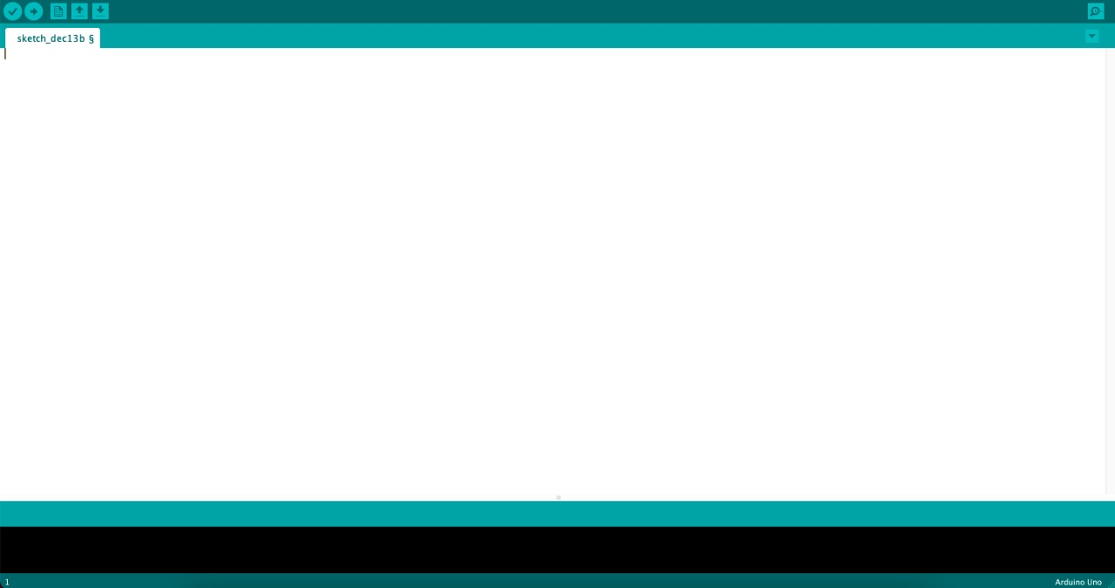Figura 48: Interface - IDE Arduino

14.1.4 Impressora 3D

Segundo Cossetti (2019), pode-se considerar a impressão 3D, uma tecnologia inovadora e que a cada dia torna-se mais parte do cotidiano social, uma vez que acaba por permitir a criação de objetos físicos com rapidez e precisão, este sendo processado a partir de um modelo digital feito por softwares de computadores. Melissa completa dizendo que:

“Estas impressoras 3D trabalham como um injetor de matéria quente (um filamento plástico) ou emissão de luzes sobre um material moldável. As aplicações mais comuns são fusão a laser, fundição a vácuo e moldagem por injeção.”

14.1.5 Filamentos PLA - Impressora 3D

PLA é o acrônimo para ácido poliláctico sendo um dos materiais mais utilizados na impressão 3D por fusão, que usa filamentos como matéria-prima. O termoplástico PLA tem características únicas, que o tornam o plástico de maior facilidade de impressão, além de elevada dureza e brilho (3DLAB, 2017). A escolha deste filamento foi pela resistividade maior em comparação a outros e uma menor variação de medidas entre o projeto e a impressão. Na Figura 49 apresenta uma imagem do filamento PLA.
Fonte: Loja 3D (2021)
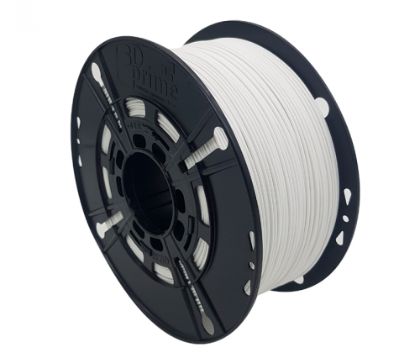Figura 49: Filamento PLA Branco

15. Impressão 3D

No Software de impressão 3D, todas as peças foram alocadas em dois arquivos, para facilitar a impressão, porém o tempo de finalização aumentou consideravelmente, sendo que um dos arquivos teve o seu tempo estimado em cinco (5) horas para as peças ficarem prontas. A impressão foi realizada em duas cores, sendo elas, verde e preto utilizando as impressoras 3D da própria instituição Beacon School. A Figura 50 ilustra as peças sendo impressa na impressora 3D.
Fonte: Autoria própria
Figura 50: Protótipo Case
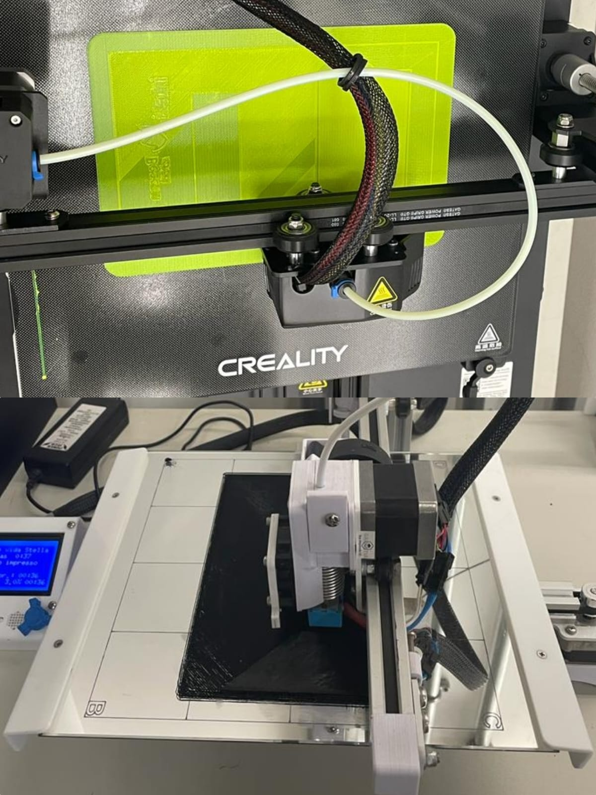

Após a impressão de ambas as partes (frontal e traseira), encaixou-se os componentes previstos para a construção da case e funcionamento ideal da prototipação. Na imagem 51 abaixo, exibe-se as peças montadas e impressas.
Fonte: Autoria própria
Figura 51: Peças impressas
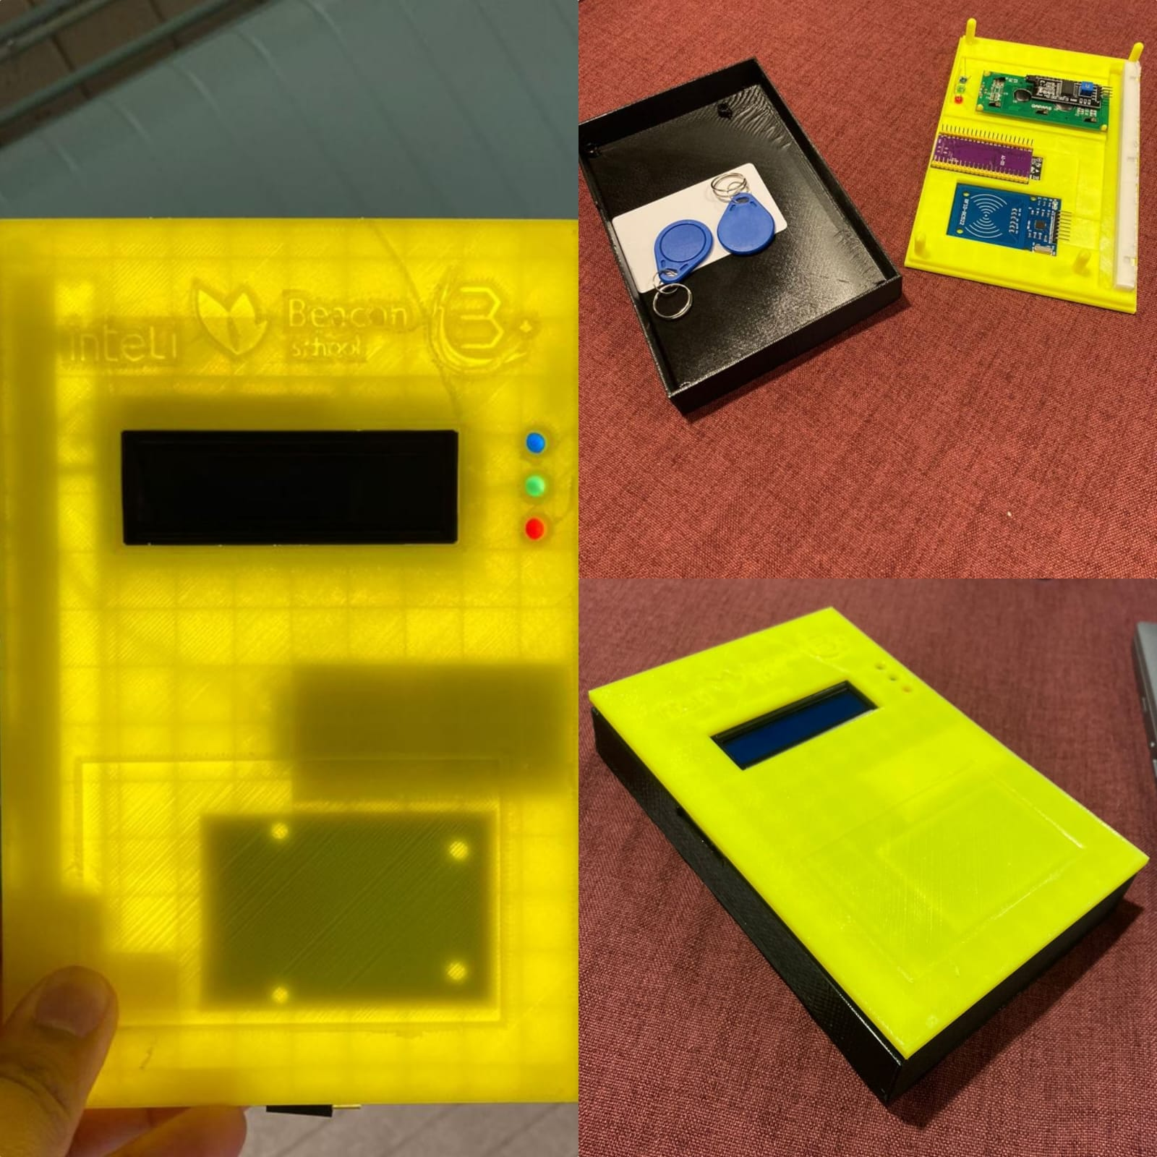

17. Segurança do Sistema
Para a implementação de medidas de segurança no sistema utilizou-se do protocolo JWT, sigla para JSON Web Token, que é um padrão aberto que define uma maneira compacta e autônoma de transmitir informações seguras entre as partes como um objeto JSON. É composto por três partes: um cabeçalho, um corpo e uma assinatura. O cabeçalho contém informações sobre o tipo de token e o algoritmo de criptografia usado para gerar a assinatura. O corpo contém as informações que são transmitidas no token, como o identificador do usuário e suas permissões. A assinatura é gerada usando o cabeçalho e o corpo, juntamente com uma chave secreta, e é usada para verificar a integridade do token.
JWT é uma forma segura e conveniente de autenticar usuários em aplicações web e mobile. Ele permite que o servidor verifique a autenticidade do usuário sem armazenar informações de sessão no servidor, o que pode ser útil em muitas situações. No entanto, é importante lembrar que, como qualquer outra forma de autenticação, JWT também pode ser vulnerável a ataques, por isso é importante implementá-lo de maneira segura e apropriada para garantir a segurança do sistema. Quando um usuário faz login em uma aplicação, o servidor gera um token JWT e o envia de volta para o cliente. O cliente armazena esse token e o envia de volta para o servidor em cada solicitação subsequente. O servidor então usa a chave secreta para verificar a validade do token e autenticar o usuário.
JWT é uma solução de autenticação eficiente e segura que pode ser usada em muitas situações. Ele permite que o servidor verifique a autenticidade do usuário sem armazenar informações de sessão no servidor, o que é útil em aplicações distribuídas ou em aplicações que precisam escalar rapidamente. Além disso, JWT é compacto e fácil de transmitir, o que o torna adequado para aplicações web e mobile. No entanto, é importante implementá-lo de maneira segura e apropriada para garantir a segurança do sistema.
18. Troubleshooting
A habilidade de prever problemas e planejar soluções é fundamental para o sucesso em qualquer projeto. Isso permite a preparação para lidar com desafios inesperados e tomar decisões informadas que podem ajudar a evitar ou minimizar o impacto de problemas potenciais. Além disso, o planejamento também pode ajudar a garantir que você alcance seus objetivos de maneira eficiente e eficaz, maximizando suas chances de sucesso. Na tabela 19 abaixo, apresenta-se possíveis erros e suas soluções para quando o sistema estiver implementado na instituição.
Table 19: Problemas X Soluções
Problemas | Soluções
Perda de Conectividade; | Necessário verificar a rede atual, caso a conexão não volte a ser estabelecida, será necessário ter roteadores / repetidores de sinal com outra rede a qual a possível conectar-se e restabelecer a conexão entre a plataforma e o equipamento.
Falta de energia / bateria; | Avalie se existe algum mau contato entre o cabo de energia e a porta dos componentes. Verifique se existe algum componente ou cabo que precise ser trocado, refaça as ligações e restabeleça a conexão do equipamento com o cabo de energia, alimentando novamente o sistema.
Mal funcionamento de equipamentos; | Com o uso por muitos meses, alguns equipamentos podem apresentar falhas ou parar de funcionar, sendo necessário abrir a case e trocar o componente.
Erro na leitura de dispositivo; | Caso um dispositivo fique muito tempo sem atualização, provavelmente ocorreu erro na leitura. Sendo necessário ir até a última localização registrada e verificar se o equipamento da sala está conectado de forma adequada ou trocar os equipamentos, reiniciar o sistema e refazer as leituras daqueles não contabilizados.
Erro na localização de ativo; | Caso um dispositivo fique muito tempo sem atualização, provavelmente ocorreu erro na leitura. Sendo necessário ir até a última localização registrada e verificar se o cartão, tag ou etiqueta do ativo ainda se encontra no dispositivo ou se possui alguma parte danificada. Nestes ambos os casos será necessário realizar o recadastramento da etiqueta, cartão ou tag e reposicionar no dispositivo.
Equipamento não mandar requisição para o0 servidor; | Com as requisições não chegando ao servidor, espera-se que atualize o sistema e tente fazer as requisições novamente.
Requisição chegar com dados errados; | Por causa de alguma interferência no ambiente ou muitas requisições realizadas simultaneamente, pode ocorrer de alguns dados serem apresentados de forma errada na plataforma. Com isso, espera-se que verifique quais dados estão exibidos de forma errada, recupere-os com base na última localização registrada, atualize o sistema e refaça as leituras dos dispositivos que estejam errada.

19. Melhorias Futuras
Apesar da solução proposta de detecção de tags RFID ser funcional em identificar e enviar informações sobre as tags, ela tem um alcance muito curto, funcionando como um sensor de aproximação devido ao modelo MFRC522 do sensor utilizado na arquitetura. Apesar de tal modelo servir especificamente para o propósito de sensor por aproximação, a solução final necessita de um método de detecção de tags de longo alcance, para poder detectar apenas quando determinada tag se aproxima. Como o MFRC522 foi o único tipo de sensor disponível para a prototipação da solução, será necessário analisar a viabilização de modelos de sensor que se adaptem à solução já proposta, porém que ofereçam um alcance de detecção de tags apropriado para que a arquitetura seja totalmente aplicável e funcional.
A possibilidade mais eficaz que pode ser analisada é a utilização de antenas de detecção RFID de longo alcance, com a solução mais simples de se encontrar sendo uma antena HF ou UHF (siglas em inglês para “alta frequência” e “frequência ultra-alta”, respectivamente), siglas essas referentes às faixas de frequência na qual determinada antena ou sensor trabalha. Uma sugestão comum quando se trata desse tipo de componente são as antenas passivas de frequência ultra-alta que funcionam passivamente em conjunto com um módulo gerenciador de RFID UHF para leitura e controle das etiquetas. Para tal, é possível encontrar alguns modelos populares de antena da Via Onda como a Antena Rfid Uhf Circular 7.5dbi de Longo Alcance.
Tal modelo possui uma potência de 7,5 dBiC, possibilitando assim a leitura de tags à longa distância e em áreas grandes quando bem posicionada. Além disso, tem a capacidade de ler tags em qualquer direção. Já para a distância de detecção depende diretamente do tipo e da qualidade da tag RFID utilizada, podendo chegar até 6 metros de distância de detecção para melhores modelos de tag. Seguem abaixo mais especificações técnicas retiradas do próprio site da Via Onda:

- Opera nas faixas de estabelecidas pela Anatel, de 902 a 907Mhz e de 915,1 a 928Mhz.
- Possui 1 antena interna de 7,5dBic.
- Distância máxima de leitura de 2m utilizando a potência de 26dBm com tag Impinj E41
- Potência máxima de RF: 26dBm
- Operação como Access Point ou WorkStation
- Envio de leitura para WebService próprio, proporcionando a limpeza do buffer e limpeza do Cartão Micro SD por meio deste
- Gravação das tags lidas em buffer interno (até 1000 tags) e em Cartão Micro SD (Até 64Gb)
- Controle do GPIO por WebService próprio
- Leitura Status GPIO Input por WebService próprio
- Tensão de Alimentação: 5v DC

É possível encontrar tal modelo no site do Mercado Livre, tanto com o módulo gerenciador integrado quanto sem. Atualmente (12/2022), o preço por antena sem o gerenciador RFID UHF é de R$ 599,00. Já o modelo com o gerenciador pode ser encontrado nos valores de R$ 2.000,00 à R$ 3.000,00. Apesar desse tipo de equipamento oferecer muitas vantagens, ele acaba por tornar a solução mais cara. Além disso, essa antena utiliza um software próprio que pode ser encontrado no próprio site da Via Onda, o que dificulta sua integração com a arquitetura de ESP’s proposta, sem contar a adaptação de estrutura de montagem da solução para poder conectar e utilizar o equipamento de maneira adequada.
Diferente da solução atual, tal equipamento utiliza menos cabos de conexão, já que se liga diretamente ao software próprio via Wi-Fi. Além disso, a antena deve ser fixada de maneira independente na parede ou no teto devido ao seu tamanho. A Via Onda possui outros modelos de antenas e sensores RFID de longo alcance, cada um deles com seu processo de instalação e configuração. Ademais, é possível encontrar outros tipos sensores RFID UHF de outras marcas e modelos. Tendo em vista esses aspectos, uma outra proposta de sensor UHF é o UHF-RFID-UNIT-JRD-4035 da M5STACK.

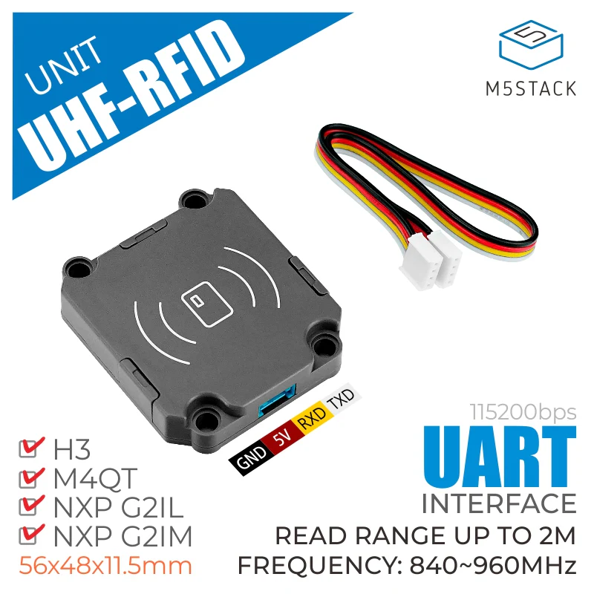Figure 52: Novo Sensor
Fonte: M5STACK

O UNIT JRD 4035 também é uma antena de detecção RFID de longo alcance, porém trabalha em faixas de frequência menores e tem um tamanho reduzido, fazendo assim com que tenha um alcance máximo de detecção de 1,5 metro a 2 metros dependendo da qualidade e tipo da etiqueta RFID. Seguem abaixo mais especificações técnicas retiradas do próprio site da M5STACK:
- Distância de reconhecimento estável 1,5m-2m
- Faixa de espectro de trabalho: 840-960MHz
- Faixa de potência de saída: 18-26 dBm
- Protocolo de interface aérea:
  - EPCglobal UHF Class 1 Gen 2
  - ISO 18000-6C
- Interface de comunicação UART ( taxa de transmissão: 115200bps )
- A área do buffer pode conter até 200 tags
- O reconhecimento de tags é sensível e estável
- Tensão de Alimentação: 5v DC

Entretanto, atualmente (12/2022) não é possível encontrá-lo para comprar no Brasil, por isso ele é encontrado apenas em sites localizados em outros países e sites de importação, com os preços podendo aparecer em dólar ou em euro. Seu preço fica em torno dos $ 79,00 USD. Mesmo não tendo as mesmas capacidades do primeiro sensor apresentado, o alcance máximo de detecção do UNIT é de 2 metros, distância que compreende o previsto na arquitetura inicial proposta referente à sua localização na porta das salas e a detecção ao passar por ela com a tag de um ativo. Além disso, por ser menor e mais simples, sua integração com a arquitetura inicial é mais fácil e prática, podendo se encaixar perfeitamente dentro da case após ajustes dedicados no projeto, podendo também se ligar diretamente ao ESP após reestruturação do código de funcionamento com base na documentação oficial do sensor.

OBS: Importante ressaltar que nenhuma das duas sugestões de melhoria de sensores apresentadas pôde ser testada em conjunto com a arquitetura inicial proposta, ou sequer de maneira individual, sendo assim necessário uma análise logística e técnica para possíveis modificações e integrações no projeto original.

20. Referências

ANTERO, Kalyenne de Lima et al. Roteiro e storyboard. 1. ed. [S. l.]: Inter Saberes, 2021. 214 p. v. 1. Acesso em: 15 out. 2022.

BANDEIRA, Rômulo Torres. O Diagrama de Soluções Digitais (DSD): e o planejamento de marketing digital da sua empresa. Linkedin, [S. l.], v. 1, n. 1, p. 1-1, 26 ago. 2019. Disponível em: https://www.linkedin.com/pulse/o-diagrama-de-soluções-digitais-dsd-e-planejamento-da-rômulo/?originalSubdomain=pt. Acesso em: 11 out. 2022.

BEACON School: Educação Internacional – Identidade brasileira. 1. [S. l.], 2022. Disponível em: https://www.beaconschool.com.br. Acesso em: 10 out. 2022.

BERNARDO, Paulo C.; KON, Fabio, A importância dos Testes Automatizados. Artigo Revista Engenharia de Software Magazine, página 54-57, 2008.

JINO, Mário; MALDONADO, José C.; DELAMARO, Márcio E. , Introdução ao Teste de Software. São Paulo: Campus Elsevier, 2007.

PACHÁ, Caio. Style guide: porque, quando, como e onde criar um. Brasil : UX Designer, [S. l.], v. 1, n. 1, p. 1-1, 28 jan. 2021. Disponível em: https://brasil.uxdesign.cc/style-guide-por-que-quando-como-e-onde-criar-um-f7b173006740. Acesso em: 12 out. 2022.

VENDRAMINI, Giovana Schnorr. User flow: o mapa do sucesso para o UX Design. Ateliware, [S. l.], p. 1-1, 1 jul. 2021. Disponível em: https://ateliware.com/blog/user-flow#:~:text=O%20User%20Flow%2C%20ou%20Fluxo,as%20expectativas%20do%20seu%20cliente. Acesso em: 11 out. 2022.

